三门峡市陕州区住房和城乡建设局
王寨路、金华路跨金水河桥梁工程项目
绩效评价报告

实施单位：三门峡市陕州区住房和城乡建设局
委托单位：三门峡市陕州区财政局
评价单位：河南德友会计师事务所（普通合伙）
评价日期：2025年12月23日

目 录
一、 概述 1
（一） 项目单位基本情况 1
（二） 项目单位机构组成 1
（三） 项目单位主要职责 4
（四） 项目概况 7
1． 项目主要内容 7
2． 立项依据 7
3． 项目背景 8
（五） 项目资金情况 11
（六） 绩效目标 12
二、 评价工作简述 15
（一） 基本情况 15
1． 评价目的 15
2． 评价原则 15
3． 评价方法 16
4． 指标体系 17
（二） 评价组织实施 27
1． 绩效评价准备阶段 27
2． 绩效评价实施阶段 28
3． 撰写和提交评价报告阶段 29
三、 绩效评价分析 29
（一） 项目绩效目标完成情况分析 29
1． 项目绩效目标评价分析 29
2． 资金使用及管理情况分析 31
3． 项目组织情况分析 32
4． 项目管理情况分析 42
5． 项目产出及效果评价分析 42
（二） 项目绩效目标未完成原因分析 52
四、 评价结论 52
五、 存在问题和建议 53
（一） 问题 53
（二） 建议 56
六、 附件 57
（一） 陕州区王寨路桥工程现场照片 58
（二） 陕州区金华路道路工程现场照片 60
（三） 陕州区王寨路桥工程问卷统计报告 62
（四） 陕州区金华路道路工程问卷统计报告 70
（五） 陕州区王寨路桥工程绩效评价评分表 73
（六） 陕州区金华路道路工程绩效评价评分表 82
（七） 项目组成员资质证书 92

- 概述
- 项目单位基本情况
单位名称：三门峡市陕州区住房和城乡建设局
统一社会信用代码：11411222MB0X93075F
办公地址：三门峡市陕州区陕州大道中段
- 项目单位机构组成
- 办公室（政务服务科）
负责机关日常运转工作，承担文电、会务、机要、档案、信息、安全、保密、政务公开、信息化和新闻宣传等工作；负责重点工作调研和督查督办，拟订全区住房和城乡建设行业中长期发展规划，组织开展住房和城乡建设行业发展研究。组织协调房地产业、建筑业、市政公用事业发展计划的编制工作:组织编制行业年度固定资产投资计划，并按规定办理有关项目立项的审查工作:组织制订和贯彻有关计划统计、财务会计的改革措施和制度:归口管理行业统计、信息工作:负责机关各项资金和国有资产管理；指导所属单位财务和国有资产管理工作；负责组织所属单位的内部审计工作。负责机关和所属单位的干部人事、离退休干部、机构编制、劳动工资和教育工作；负责住房和城乡建设行业人才队伍及职工继续教育培训工作负责行业执业资格注册的管理工作。贯彻落实国家和省、市区行政审批制度改革和政务服务有关政策，负责本部门行政审批制度改革工作；牵头协调并负责统一办理本部门政务服务工作；负责本部门政务服务信息数据管理、共享工作。
- 政策法规科（信访办公室）
承担全区住房和城乡建设政策制度起草工作；承担机关有关规范性文件合法性审查和清理工作；负责机关重大行政执法决定的法制审核工作；组织开展法治宣传教育；承担行政复议、行政应诉有关工作；负责督办建设行业、房地产市场各种违法违章行为查处工作；负责局系统综合信访工作，会同相关部门处理各类综合信访案件，督促化解措施落实，建立规范台账档案等。
- 城市与建筑设计科
拟订全区城市设计、工程勘察设计政策并监督实施；开展城市设计、城市修补、生态修复，指导建筑设计创作；拟订全区建设工程消防设计审查有关制度、标准和程序并组织实施:组织编制全区城乡建设防灾减灾规划并监督实施:组织实施房屋建筑及附属设施和市政基础设施建设工程的抗震设计规范；监督全区超限高层建筑工程抗震设防的专项审查工作:负责城市地下空间规划和开发利用的管理工作；负责全区历史文化名城的保护和监督管理工作；参与国土空间规划的审查，监督检查勘察设计企业资质。
- 建筑市场监管科（科技与标准科）
贯彻落实工程建设与建筑市场监督管理方面的法律、法规和规章。拟订全区工程建设和建筑业的发展规划、改革方案、产业政策并监督实施；拟订规范建筑市场。（合建筑装修装饰市场）各方主体行为、房屋建筑和市政基础设施工程项目招标投标、施工许可、建设监理和工程风险管理的政策、制度并监督实施；监督管理建筑业企业资质，监督检查监理企业资质，组织协调建筑企业参与出省出国工程承包、建筑劳务合作拟订全区住房和城乡建设方面的科技发展规划，拟订建设科技、墙体材料革新、标准定额、工程造价的政策并监督实施；组织重点科技项目研发及成果推广应用，指导对外科技合作项目实施及引进项目创新工作:组织研究建筑产业现代化标准体系；指导全区墙体材料革新工作，组织新型墙体材料的认定和推广应用；监督实施工程建设地方标准和公共服务设施（不含通讯设施）建设标准:监督实施全区工程建设定额；拟定全区工程造价管理政策、制度并监督实施，监督检查工程造价企业资质。
- 城市建设科（公用事业科）
拟订全区城市建设政策和制度并监督实施；编制全区城市建设行业发展规划并组织实施；负责市政基础设施规划的制定与实施；负责全区城市综合管廊、海绵城市规划和建设；负责城市综合交通、城市轨道交通等公共交通的规划和建设工作:监督实施全区城市基础设施建设标准规范和质量评价体系:参与拟订全区城市建设专项资金使用计划；负责城市市政基础设施建设项目行业审查工作:监督全区市政基础设施建设、安全和应急管理工作；承担区政府投资的市政设施建设项目监管工作组织编制全区市政公用事业行业发展规划并组织实施负责全区城市燃气、热力等市政公用设施运行管理工作；拟订全区市政公用行业管理和服务标准规范、质量评价体系并监督实施；负责全区城市市政公用事业特许经营工作。
- 村镇建设科
拟订全区村镇建设政策和发展规划并监督实施；指导村庄建设；指导小城镇建设管理工作；指导农村住房建设工作；指导村镇人居环境改善工作:指导各类村镇建设试点工作；承担历史文化名镇（村）保护利用、传统村落保护发展和监督管理有关工作；指导村镇迁建、重建工作。
- 安全科
负责房屋建筑及市政基础设施工程施工安全生产工作；负责公用事业领域安全运行工作；负责物业小区安全监督管理工作。
- 机关党委
负责机关和直属单位的党群工作。
- 项目单位主要职责
- 负责全区城镇中低收入群体住房保障工作。贯彻落实党和国家住房保障工作的法律、法规和方针政策。贯彻落实住房保障的地方性法规、规章和政策。拟订全区住房保障发展规划和年度计划并监督实施。会同有关部门做好国家和省、市、区住房保障资金安排工作并监督实施。会同有关部门开展保障性住房建设项目融资工作。会同有关部门拟订全区各类棚户区改造政策并监督实施。会同有关部门做好全区保障性住房资产监管工作，依法维护资产的安全完整。负责保障性安居工程信息统计管理工作和住房保障信息化工作。
- 负责推进全区住房制度改革和住房发展工作。组织研究全区住房发展方面的重大问题，拟订适合区情的住房政策，组织拟订全区住房发展规划，指导全区住房建设、发展和住房制度改革工作。
- 监督管理全区房地产市场。贯彻落实房地产市场监管方面的法律、法规和规章。拟订全区房地产市场发展规划和产业政策，拟订房地产开发、房屋交易、房屋租赁、房屋面积管理、房地产中介管理、物业管理、物业专项维修资金管理的制度并监督实施。指导监督全区房屋产权管理等工作。拟订全区国有土地上房屋征收制度并监督实施
- 监督管理全区建筑市场，规范市场各方主体行为拟订全区工程建设与建筑市场监督管理方面的政策并监督实施。拟订工程建设和建筑业的发展规划、改革方案、产业政策并监督实施。拟订规范建筑市场各方主体行为的制度并监督实施。指导全区建筑活动，组织实施房屋建筑和市政基础设施工程项目招标投标活动的监督检查。组织协调建筑企业参与出市出省出国工程承包、建筑劳务合作。
- 负责全区房屋建筑和市政基础设施工程建设质量安全消防监管工作，贯彻落实房屋建筑和市政基础设施工程质量安全消防监管方面的法律、法规、规章和制度。组织或参与工程重大质量、安全事故的调查处理。
- 负责规范全区城市设计、工程勘察设计市场秩序，监督管理全区城市设计、工程勘察设计质量工作。拟订城市设计、工程勘察设计行业中长期规划、改革方案、产业政策制度和技术政策并组织实施。组织实施城市设计、工程勘察设计、全区房屋建筑及其附属设施和市政基础设施的抗震设计规范。拟订建设工程消防设计审查验收有关制度、标准和程序并组织实施。指导编制和实施城市设计，指导建筑设计创作。指导城市修补和生态修复。会同文物主管部门负责历史文化名城（镇、村）的保护和监督管理工作。参与国土空间规划的审查。
- 负责建立健全全区科学规范的工程建设标准体系。监督实施工程建设实施阶段的地方标准。拟订建设项目可行性研究评价方法、经济参数和建设标准的管理制度。监督实施公共服务设施（不含通讯设施）建设标准和工程建设标准。监督实施全区工程造价管理制度，组织发布工程造价信息，监督建设工程造价计价。监督实施工程建设统一定额。
- 负责全区城市建设管理工作。拟订全区城市建设的政策并监督实施。编制全区城市建设行业发展规划并组织实施。负责市政基础设施规划的制定与实施，并做好与国土空间规划等相关规划的衔接。负责城市综合交通等公共交通、城市轨道交通等公共交通的规划和建设工作。监督全区城市市政公用设施的建设、安全和应急管理。承担全区城市燃气、热力等市政公用设施运行管理工作。承担区政府投资的市政设施建设项目监管工作。
- 负责规范和指导全区村镇建设工作。拟订全区村镇建设政策和发展规划并监督实施。指早农村住房建设工作。指导小城镇建设管理工作。指导村镇人居环境改善工作指导各类村镇建设试点工作。会同有关部门负责传统村落保护发展和监督工作
- 负责推进全区建筑节能、城镇减排和墙体材料革新工作。拟订住房和城乡建设科技发展规划和经济政策。会同有关部门拟订建筑节能及绿色建筑的政策、规划并监督实施。组织实施重大建筑节能项目，推进城镇节能减排。组织实施重点科技成果转化及推广应用。拟订发展应用新型墙体材料规划、政策和制度，负责新型墙体材料的推广应用。
- 开展住房和城乡建设领域的对外交流合作
- 完成区委、区政府交办的其他任务。
- 项目概况
- 项目主要内容
王寨路、金华路跨金水河桥梁工程项目包含两个工程：陕州区王寨路桥工程、陕州区金华路道路工程。
陕州区王寨路桥工程，主要建设内容：王寨路跨金水河桥梁及两侧道路连接线，其中桥长70米、宽24米，道路连接线长29.87米,宽24米，主要建设内容包括桥梁工程、道路工程、给水工程、污水工程、雨水工程、照明工程、通讯工程、人行道板及河道改线等。
陕州区金华路道路工程，主要建设内容：陕州区金华路道路工程南起陕州大道，北至永昌路，道路全长708.71米，工程建设内容为道路工程、给水工程、雨水工程、污水工程、照明工程、桥梁工程等。
- 立项依据
陕州区王寨路桥工程
2020年3月24日，三门峡市陕州区住房和城乡建设局印发关于呈报《陕州区王寨路桥工程可行性研究报告》的请示（三陕住建文【2020】166号）。
2020年3月25日，三门峡市陕州区发展和改革委员会印发关于对《陕州区王寨路桥工程可行性研究报告》的批复（三陕发改【2020】36号），批复了项目名称、建设地点、主要建设内容及规模、项目总投资及资金来源、项目建设周期、项目招标初步方案等内容。项目总投资及资金来源：经估算项目总投资2,380.85万元。资金来源为财政投资。项目建设周期：项目2020年7月开始，计划2021年12月竣工验收，建设周期18个月。
陕州区金华路道路工程
2018年9月28日，三门峡市陕州区住房和城乡建设局印发关于呈报《金华路工程可行性研究报告》的请示（三陕住建文【2018】200号）。
2018年11月19日，三门峡市陕州区发展和改革委员会印发关于对《金华路工程可行性研究报告》的批复（三陕发改【2018】97号），批复了建设地点、主要建设规模及内容、项目总投资及资金来源、建设年限等内容。资金来源：经估算，项目总投资3,160.87万元(不含前期征地拆迁费)其中，工程费用2,621.99万元，工程建设其他费用304.74万元，预备费234.14万元，本项目拟采用政府投资，资金由区财政筹措。建设年限:2019年3月至2019年12月。
- 项目背景
2016年12月19日，中共河南省委河南省人民政府印发《发关于推进百城建设提质工程的意见》（豫发〔2016〕39号），明确提到，县（市）是连接城乡、承上启下、促进城乡互动的纽带，是以城带乡、以工促农、统筹城乡发展的重要节点，是吸纳农村人口就近转移的主要载体。“十二五”期间，全省106个县（市）城镇集聚的新增城镇人口占全省新增城镇人口的74%，成为全省城镇化的主力军，在推进新型城镇化进程中发挥着举足轻重的作用。但是，由于我省人口多，发展起点低，城镇化水平仅为46.85%，低于全国平均水平9.25个百分点，县级城市的基础设施水平如用水普及率、燃气普及率、建成区排水管道密度、绿地率等明显低于全国平均水平，106个县（市）市政公用设施建设固定资产投资不足全省城镇市政公用设施建设固定资产投资的20%；公共服务滞后，产业支撑力较弱，产城融合不紧密，规划建设水平不高，城市管理粗放，城市特色不突出，生态环境较差，综合竞争力不强。实施百城建设提质工程，有利于扩大有效投资，拉动经济增长，形成新的经济增长点；有利于改善人居环境，提升城市形象，提高城市知名度，扩大对外开放；有利于带动产业发展，解决产业区和生活区分离的状况，推动产城融合发展；有利于推进城乡一体，加快农业剩余劳动力就近转移，并为广大农村地区提供便利的公共服务，直接带动和促进农村地区发展。因此，进一步加大县级城市建设力度，提高规划建设管理水平，完善城市功能，改善人居环境，增强综合承载能力和吸纳力，促进县级城市经济社会发展，对建设直居直业现代化城市、实现全面建成小康社会目标、加快城乡一体化发展、构建多极支撑的现代城镇体系和促进新型城镇化具有重要意义。
2017年10月27日，三门峡市人民政府办公室印发《三门峡市百城建设提质工程实施方案》（三政办(2017)56号），提到要①加强城市道路交通设施建设：科学合理构建城市发展框架加快推进城市规划区纵横主干道和次千支线建设，形成完善的市政道路交通网络。提升各行政区域间出入口通畅能力和景观水平，实现城市主次千道与各县(市、区)道路互联互通，加快推进城乡一体化建设步伐。②完善公共服务设施建设。加快产业集聚区公共服务平台、学校、医院和专业市场等公共服务设施建设。完善产业集聚区与中心老城区城市主干道、供水供气、污水垃圾及各级类商业市场体系贯联,促进产业区与主城区资源共享、设施配套、功能互补、融合发展。
三门峡市陕州区老城区城区建设相对滞后。①基础设施落后。由于受三门峡市区虹吸效应影响，导致陕州区城区基础设施和市政设施建设水平不高，老城区城市用水、用气普及率低，城区排水管道密度低，绿化覆盖率低。②城市建设规划的科学性、前瞻性、引领性不够，发展理念滞后。主要表现在城市设计水平低，交通通行能力和综合承载能力弱,城市经营和建设融资能力不强等。③缺乏产业支撑。多数城区产业结构不合理，主导产业不突出，产业集中度不高，第二、第三产业对城区发展的拉动作用较弱。陕州区在新型城镇化建设中的作用发挥得不充分，与三门峡主城区的差距更大。
2019年2月23日,陕州区召开文明城市创建暨百城建设提质工程推进会,深入贯彻省、市会议精神,动员全区上下提高认识、振奋精神、以饱满的热情、决战的状态、扎实的作风,坚决打赢文明城市创建攻坚战。会议印发了陕州区文明城市创建暨百城建设提质工程工作问责办法和陕州区2019年文明城市创建暨百城建设提质工程目标任务。
2019年陕州区百城建设提质工程计划投资34.2亿元，涉及大健康、军民融合，工业、服务业、农业、社会事业和城镇基础设施建设等多个领城，对推动全年经济平稳增长具有重要的促进作用，也必将为全区加快产业转型升级、提升区域核心竞争力注入新的强劲动力。尤其是永昌路、王寨路、安国路、金华路、吕崖路五条道路和城区雨污分流及截污纳管6个城市基础设施建设项目工程,是陕州区2019年百城建设提质项目中重要内容,是关系民生的基设施重点项目,对进一步完善陕州区城市功能,提升陕州区城市形象,方便周边居民生活有着重要意义。
为完善城市路网，打通城市断头路，按照百城建设提质工程要求和区委、区政府工作部署，依据城市规划，建设单位三门峡市陕州区住房和城乡建设局提出实施陕州区城区水河四桥贯通项目（包含：王寨路、金华路跨金水河桥梁工程项目）。
- 项目资金情况
陕州区王寨路桥工程
2020年3月25日，三门峡市陕州区发展和改革委员会印发关于对《陕州区王寨路桥工程可行性研究报告》的批复（三陕发改【2020】36号），批复项目总投资及资金来源：经估算，项目总投资2,380.85万元。资金来源为财政投资。
截至2025年12月19日，陕州区王寨路桥工程已经完工、验收、正式通车运营。
陕州区王寨路桥工程工程款及监理费支付情况如下：
陕州区王寨路桥工程工程款及监理费支付情况
项目 | 债权人 | 应付金额 | 已付金额 | 欠付金额 | 支付比例
工程款 | 河南省康达公路建设有限公司 | 16,437,725.33 | 11,770,000.00 | 4,667,725.33 | 71.60%
监理费 | 河南省亿达工程管理咨询有限公司 | 226,930.59 | 226,931.00 | - | 100.00%
合计 |  | 16,664,655.92 | 11,996,931.00 | 4,667,725.33 | 71.99%
陕州区金华路道路工程
2018年11月19日，三门峡市陕州区发展和改革委员会印发关于对《金华路工程可行性研究报告》的批复（三陕发改【2018】97号），批复了项目资金来源：经估算，项目总投资3,160.87万元，本项目拟采用政府投资，资金由区财政筹措。
截至2025年12月19日，陕州区金华路道路工程桥梁已经完工、
验收，但是桥梁两端的道路未施工，导致桥梁无法运营。
陕州区金华路道路工程工程款及监理费支付情况如下：
陕州区金华路道路工程工程款及监理费支付情况
项目 | 债权人 | 应付金额 | 已付金额 | 欠付金额 | 支付比例
工程款 | 河南省康达公路建设有限公司 | 17,476,058.42 | 12,270,000.00 | 5,206,058.42 | 70.21%
监理费 | 新正源项目咨询有限公司 | 252,321.00 | 252,321.00 | - | 100.00%
合计 |  | 17,728,379.42 | 12,522,321.00 | 5,206,058.42 | 70.63%
- 绩效目标
陕州区王寨路桥工程
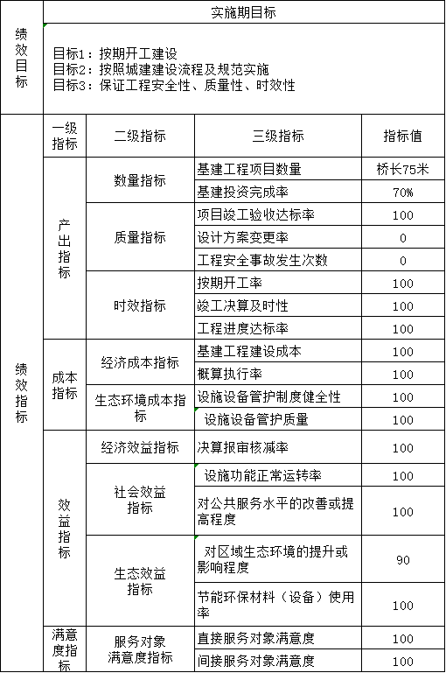

陕州区金华路道路工程
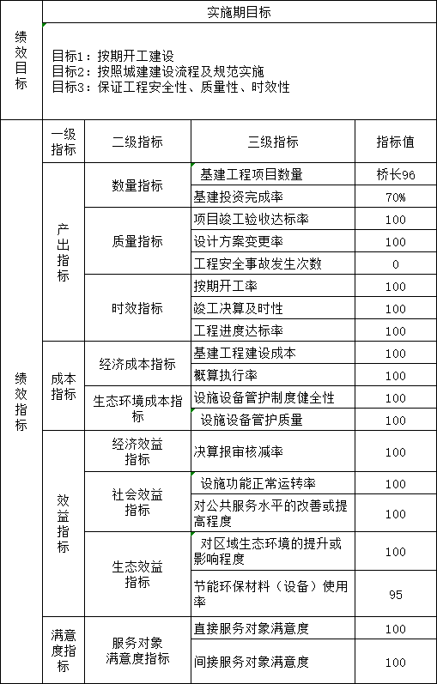
- 评价工作简述
- 基本情况
- 评价目的
2025年12月8日，三门峡市陕州区财政局印发《关于开展 2024年度区级财政支出重点项目绩效评价工作的通知》（三陕财效(2025]5号），明确此次绩效评价的目的：聚焦重点领域，上级和区委、区政府重大政策及民生实事落实情况，对财政资金实施结果跟踪问效，掌握资金使用和实施情况，总结经验，找出存在问题，并提出意见建议。增强“花钱必问效，无效必问责”预算绩效理念，提高政策规划和预算编制精准性，强化预算支出和约束责任。逐步建立科学、规范、完善的预算绩效评价管理体系，推动财政资源配置科学化和资金使用效益最大化。
- 评价原则
- 科学规范：绩效评价应当运用科学合理的方法，按照规范的
程序，对政策项目绩效进行客观、公正的反映。评价方法、指标体系、数据采集需符合财政管理和项目运行的客观规律，严格遵循既定的评价流程与技术标准，避免主观臆断，保障评价过程的严谨性和结果的可信度。
- 绩效相关原则：评价内容需紧密围绕项目的预期绩效目标，
聚焦资金使用与绩效产出之间的关联度，重点分析财政资金投入对项目目标实现的贡献程度，避免评价内容与项目绩效无关的冗余信息。
- 权责一致原则：明确项目主管部门、实施单位、评价机构等
相关主体的职责与权利，评价结果需与责任追究、奖惩机制挂钩，做到“谁决策、谁负责，谁实施、谁担责”，强化绩效责任意识。
- 定量与定性相结合原则：对能够量化的产出、效益指标（如
项目完成率、资金节约率、受益人数等）采用定量分析；对难以量化的社会效益、生态效益、群众满意度等内容，采用定性分析并结合专家评估、问卷调查等方式佐证，实现评价结果的全面性与准确性。
- 激励约束：绩效评价结果应与预算安排、政策调整、改进管
理实质性挂钩，体现奖优罚劣和激励相容导向，有效要安排、低效要压减、无效要问责。
- 公平公正：评价主体需保持中立立场，不受项目相关方的干
预或利益影响。
- 公开透明：绩效评价标准、过程、结果应依法依规向社会公
开（涉密内容除外），自觉接受社会监督，确保评价的公开性与透明度。
- 评价方法
绩效评价方法的选用应当坚持简便有效的原则。根据评价对象的具体情况，可采用一种或多种方法进行绩效评价。
绩效评价方法主要采用成本效益分析法、比较法、因素分析法、最低成本法、公众评判法等。
- 成本效益分析法。是指将一定时期内的支出与效益进行对比
分析以评价绩效目标实现程度。
- 比较法。是指通过对绩效目标与实施效果、历史与当期情况、
不同部门和地区同类支出的比较，综合分析绩效目标实现程度。
- 因素分析法。是指通过综合分析影响绩效目标实现、实施效
果的内外因素，评价绩效目标实现程度。
- 最低成本法。是指对效益不易计量的多个同类对象的实施成
本进行比较，评价绩效目标实现程度。
- 公众评判法。是指通过专家评估、公众问卷及抽样调查等对
财政支出效果进行评判，评价绩效目标实现程度。
- 其他评价方法。
- 指标体系
- 绩效评价指标是指衡量绩效目标实现程度的考核工具。绩效
评价指标的确定应当遵循以下原则：
①相关性原则。绩效评价指标应当与绩效目标有直接的联系，能够恰当反映目标的实现程度。
②重要性原则。绩效评价指标应当优先使用最具评价对象代表性、最能反映评价要求的核心指标。
③可比性原则。对同类评价对象要设定共性的绩效评价指标，以便于评价结果相互比较。
④系统性原则。绩效评价指标应当将定量指标与定性指标相结合，系统反映财政支出所产生的社会效益、经济效益、环境效益和可持续影响等。
⑤经济性原则。绩效评价指标设计应当通俗易懂、简便易行，数据的获得应当考虑现实条件和可操作性，符合成本效益原则。
- 绩效评价指标分为共性指标和个性指标。
①共性指标是适用于所有评价对象的指标。主要包括预算编制和执行情况，财务管理状况，资产配置、使用、处置及其收益管理情况以及社会效益、经济效益等。
②个性指标是针对项目特点设定的，适用于不同项目的业绩评价指标。
- 结合三门峡市陕州区住房和城乡建设局王寨路、金华路跨金
水河桥梁工程项目的实际情况，共制定三级指标，分别是目标层、
准则层、指标层。三级指标具有层级嵌套关系，自上而下分解、自下而上支撑，共同构成完整的绩效评价指标体系。三者的逻辑关系表现为：一级指标定方向，二级指标分维度，三级指标定标准，层层递进、环环相扣，确保评价既覆盖核心维度，又具备可操作性。
①目标层（一级指标）：是绩效评价的核心维度，统领整个指标体系，通常包括决策指标、管理指标、产出指标、效果指标等，明确评价的核心方向。
②准则层（二级指标）：是对一级指标的细化拆分，承接一级指标的核心内容，同时为三级指标划定范围。
③指标层（三级指标）：是具体可量化、可衡量的评价条目，是二级指标的落地载体，直接对应项目的具体绩效表现。
- 三门峡市陕州区住房和城乡建设局王寨路、金华路跨金水河
桥梁工程项目，绩效评价指标体系见下表：

王寨路、金华路跨金水河桥梁工程项目-绩效评价指标体系
一级指标 | 分值 | 二级指标 | 分值 | 三级指标 | 分值 | 指标解释 | 指标说明 | 评价标准及评分规则
决 策 | 15 | 项目立项 | 5 | 立项依据充分性 | 2.5 | 项目立项是否符合法律法规、相关政策、发展规划以及部门职责，用以反映和考核项目立项依据情况。 | 评价要点： | 具备一个得分要素，得到指标分值的20%。
 |  |  |  |  |  |  | ①项目立项是否符合国家法律法规、国民经济发展规划和相关政策； | 具备一个得分要素，得到指标分值的20%。
 |  |  |  |  |  |  | ②项目立项是否符合行业发展规划和政策要求； | 具备一个得分要素，得到指标分值的20%。
 |  |  |  |  |  |  | ③项目立项是否与部门职责范围相符，属于部门履职所需； | 具备一个得分要素，得到指标分值的20%。
 |  |  |  |  |  |  | ④项目是否属于公共财政支持范围，是否符合中央、地方事权支出责任划分原则； | 具备一个得分要素，得到指标分值的20%。
 |  |  |  |  |  |  | ⑤该项目是否与相关部门同类项目或者部门内部相关项目交叉重复。 | 具备一个得分要素，得到指标分值的20%。
 |  |  |  | 立项程序规范性 | 2.5 | 项目的申请、设立过程是否符合相关要求，用以反映和考核项目立项的规范情况。 | 评价要点： | 具备要素①和②之一的，得到指标分值的30%；具备要素③，得到指标分值的40%。
 |  |  |  |  |  |  | ①项目是否按照规定的程序申请设立； | 具备要素①和②之一的，得到指标分值的30%；具备要素③，得到指标分值的40%。
 |  |  |  |  |  |  | ②审批文件、材料是否符合相关要求； | 具备要素①和②之一的，得到指标分值的30%；具备要素③，得到指标分值的40%。
 |  |  |  |  |  |  | ③事前是否已经过必要的可行性研究、专家论证、风险评估、集体决策等。 | 具备要素①和②之一的，得到指标分值的30%；具备要素③，得到指标分值的40%。
决 策 | 15 | 绩效目标 | 5 | 绩效目标合理性 | 2.5 | 项目所设定的绩效目标是否符合实际、切实可行，用以反映和考核项目绩效目标与项目实施的相符情况。 | 评价要点：（如未要求制定预算绩效目标，也可考核其他工作任务目标） | 具备要素①，得到指标分值的50%；如不具备，该指标分值为0。具备要素②③，分别得到指标分值的25%。
 |  |  |  |  |  |  | ①项目是否有绩效目标； | 具备要素①，得到指标分值的50%；如不具备，该指标分值为0。具备要素②③，分别得到指标分值的25%。
 |  |  |  |  |  |  | ②项目绩效目标与实际工作内容是否具有相关性； | 具备要素①，得到指标分值的50%；如不具备，该指标分值为0。具备要素②③，分别得到指标分值的25%。
 |  |  |  |  |  |  | ③项目预期产出和效果是否符合正常的业绩水平。 | 具备要素①，得到指标分值的50%；如不具备，该指标分值为0。具备要素②③，分别得到指标分值的25%。
 |  |  |  | 绩效指标明确性 | 2.5 | 依据绩效目标设定的绩效指标是否清晰、细化、可衡量等，用以反映和考核项目绩效目标的明细化情况。 | 评价要点： | 具备得分要素①，得到指标分值的40%；具备得分要素②和③，各得到指标分值的30%。
 |  |  |  |  |  |  | ①是否将项目绩效目标细化分解为具体的绩效指标； | 具备得分要素①，得到指标分值的40%；具备得分要素②和③，各得到指标分值的30%。
 |  |  |  |  |  |  | ②是否通过清晰、可衡量的指标值予以体现； | 具备得分要素①，得到指标分值的40%；具备得分要素②和③，各得到指标分值的30%。
 |  |  |  |  |  |  | ③是否与项目目标任务数或计划数相对应。 | 具备得分要素①，得到指标分值的40%；具备得分要素②和③，各得到指标分值的30%。
决 策 | 15 | 资金安排 | 5 | 预算编制合理性 | 2.5 | 项目预算编制是否经过科学论证、有明确标准，资金额度与年度目标是否相适应，用以反映和考核项目预算编制的科学性、合理性情况。 | 评价要点： | 具备一个得分要素，得到指标分值的25%。
 |  |  |  |  |  |  | ①预算编制是否经过论证； | 具备一个得分要素，得到指标分值的25%。
 |  |  |  |  |  |  | ②预算内容与项目实际内容是否匹配； | 具备一个得分要素，得到指标分值的25%。
 |  |  |  |  |  |  | ③预算额度测算依据是否充分，是否按标准编制； | 具备一个得分要素，得到指标分值的25%。
 |  |  |  |  |  |  | ④预算确定的项目投资额或资金量是否经过财政评审。 | 具备一个得分要素，得到指标分值的25%。
 |  |  |  | 资金分配合理性 | 2.5 | 项目预算资金分配是否有测算依据，与地方实际是否相适应，用以反映和考核项目预算资金分配的科学性、合理性情况。 | 评价要点： | 具备一个得分要素，得到指标分值的50%。
 |  |  |  |  |  |  | ①预算资金分配依据是否充分； | 具备一个得分要素，得到指标分值的50%。
 |  |  |  |  |  |  | ②资金分配额度是否合理，与地方实际是否相适应。 | 具备一个得分要素，得到指标分值的50%。
管理 | 25 | 业务管理 | 9 | 管理制度健全性 | 3 | 项目实施单位的业务管理制度是否健全，用以反映和考核业务管理制度对项目顺利实施的保障情况。 | 评价要点： | 具备一个得分要素，得到指标分值的50%。
 |  |  |  |  |  |  | ①是否已制定或具有相应的业务管理制度； | 具备一个得分要素，得到指标分值的50%。
 |  |  |  |  |  |  | ②业务管理制度是否合法、合规、完整。 | 具备一个得分要素，得到指标分值的50%。
 |  |  |  | 制度执行有效性 | 3 | 项目实施是否符合相关业务管理规定，用以反映和考核业务管理制度的有效执行情况。 | 评价要点： | 具备一个得分要素，得到指标分值的25%。
 |  |  |  |  |  |  | ①是否遵守相关法律法规和业务管理规定； | 具备一个得分要素，得到指标分值的25%。
 |  |  |  |  |  |  | ②项目调整及支出调整手续是否完备； | 具备一个得分要素，得到指标分值的25%。
 |  |  |  |  |  |  | ③项目合同书、验收报告、技术鉴定等资料是否齐全并及时归档； | 具备一个得分要素，得到指标分值的25%。
 |  |  |  |  |  |  | ④项目实施的人员条件、场地设备、信息支撑等是否落实到位。 | 具备一个得分要素，得到指标分值的25%。
 |  |  |  | 项目质量可控性 | 3 | 项目实施单位是否为达到项目质量要求而采取了必需的措施,用以反映和考核项目实施单位对项目质量的控制情况。 | 评价要点： | 具备一个得分要素，得到指标分值的50%。
 |  |  |  |  |  |  | ①是否已制定或具有相应的项目质量要求或标准； | 具备一个得分要素，得到指标分值的50%。
 |  |  |  |  |  |  | ②是否采取了相应的项目质量检查、验收等必需的控制措施或手段。 | 具备一个得分要素，得到指标分值的50%。
管理 | 25 | 预算管理 | 16 | 资金到位率 | 3 | 实际到位资金与计划投入资金的比率，用以反映和考核资金落实情况对项目实施的总体保障程度。 | 资金到位率=（实际到位资金/计划投入资金）×100%。 | 资金到位率≦100%，且未对项目开展造成不良影响，得分等于指标分值*资金到位率；资金到位率﹤100%，且对项目开展造成不良影响，得分等于0。
 |  |  |  |  |  |  | 实际到位资金：一定时期（本年度或项目期）内实际落实到具体项目的资金。
 |  |  |  |  |  |  | 计划投入资金：一定时期（本年度或项目期）内计划投入到具体项目的资金。
 |  |  |  | 到位及时率 | 3 | 及时到位资金与应到位资金的比率，用以反映和考核项目资金落实的及时性程度。 | 到位及时率=（及时到位资金/应到位资金）×100%。 | 资金到位率≦100%，且未对项目开展造成不良影响，得分等于指标分值*资金到位率；资金到位率﹤100%，且对项目开展造成不良影响，得分等于0。
 |  |  |  |  |  |  | 应到位资金：按照绩效办法、合同或项目进度要求截至规定时点应落实到具体项目的资金。
 |  |  |  | 预算执行率 | 3 | 项目预算资金是否按照计划执行，用以反映和考核项目预算执行情况。 | 预算执行率=（实际支出资金/实际到位资金）×100%。 | 得分等于指标分值*预算执行率。
 |  |  |  |  |  |  | ①实际支出资金：一定时期（本年度或项目期）内项目实际拨付的资金； | 得分等于指标分值*预算执行率。
 |  |  |  |  |  |  | ②实际到位资金：一定时期（本年度或项目期）内实际落实到具体项目的资金。 | 得分等于指标分值*预算执行率。
 |  |  |  | 管理制度健全性 | 3 | 项目实施单位的财务制度是否健全，用以反映和考核财务管理制度对资金规范、安全运行的保障情况。 | 评价要点： | 具备一个得分要素，得到指标分值的50%。
 |  |  |  |  |  |  | ①是否已制定或具有相应的项目资金管理办法； | 具备一个得分要素，得到指标分值的50%。
 |  |  |  |  |  |  | ②项目资金管理办法是否符合相关财务会计制度的规定。 | 具备一个得分要素，得到指标分值的50%。
 |  |  |  | 资金使用合规性 | 3 | 项目资金使用是否符合相关的财务管理制度规定，用以反映和考核项目资金的规范运行情况。 | 评价要点： | 具备一个得分要素，得到指标分值的20%。但如缺少要素④或⑤指标得分为0。
 |  |  |  |  |  |  | ①是否符合国家财经法规和财务管理制度以及有关专项资金管理办法的规定； | 具备一个得分要素，得到指标分值的20%。但如缺少要素④或⑤指标得分为0。
 |  |  |  |  |  |  | ②资金的拨付是否有完整的审批程序和手续； | 具备一个得分要素，得到指标分值的20%。但如缺少要素④或⑤指标得分为0。
 |  |  |  |  |  |  | ③项目开支是否符合政府采购管理要求； | 具备一个得分要素，得到指标分值的20%。但如缺少要素④或⑤指标得分为0。
 |  |  |  |  |  |  | ④是否符合项目预算批复或合同规定的用途； | 具备一个得分要素，得到指标分值的20%。但如缺少要素④或⑤指标得分为0。
 |  |  |  |  |  |  | ⑤是否存在截留、挤占、挪用、虚列支出等情况。 | 具备一个得分要素，得到指标分值的20%。但如缺少要素④或⑤指标得分为0。
 |  |  |  | 财务监控有效性 | 1 | 项目实施单位是否为保障资金的安全、规范运行而采取了必要的监控措施，用以反映和考核项目实施单位对资金运行的控制情况。 | 评价要点： | 具备一个得分要素，得到指标分值的50%。
 |  |  |  |  |  |  | ①是否已制定或具有相应的监控机制； | 具备一个得分要素，得到指标分值的50%。
 |  |  |  |  |  |  | ②是否采取了相应的财务检查等必要的监控措施或手段。 | 具备一个得分要素，得到指标分值的50%。
产 出 | 30 | 产出数量 | 7 | 实际完成率 | 7 | 项目实施的实际产出数与计划产出数的比率，用以反映和考核项目产出数量目标的实现程度。 | 实际完成率=（实际产出数/计划产出数）×100%。 | 得分等于指标分值*实际完成率；
 |  |  |  |  |  |  | 实际产出数：一定时期（本年度或项目期）内项目实际产出的产品或提供的服务数量。 | 得分等于指标分值*实际完成率；
 |  |  |  |  |  |  | 计划产出数：项目绩效目标确定的在一定时期(年度或项目期)内计划产出的产品或提供的服务数量 | 得分等于指标分值*实际完成率；
产 出 | 30 | 产出时效 | 7 | 完成及时率 | 7 | 项目实际提前完成时间与计划完成时间的比率，用以反映和考核项目产出时效目标的实现程度。 | 完成及时率=[（计划完成时间-实际完成时间）/计划完成时间]×100%。 | 扣分分值=指标分值*完成及时率；
 |  |  |  |  |  |  | 实际完成时间：项目实施单位完成该项目实际所耗用的时间。 | 扣分分值=指标分值*完成及时率；
 |  |  |  |  |  |  | 计划完成时间：按照项目施工合同规定完成该项目所需的时间。 | 扣分分值=指标分值*完成及时率；
产 出 | 30 | 产出质量 | 7 | 质量达标率 | 7 | 项目完成的质量达标产出数与实际产出数的比率，用以反映和考核项目产出质量目标的实现程度。 | 质量达标率=（质量达标产出数/实际产出数）×100%。 | 得分等于指标分值*质量达标率。
 |  |  |  |  |  |  | 质量达标产出数：一定时期（本年度或项目期）内实际达到既定质量标准的产品或服务数量。 | 得分等于指标分值*质量达标率。
 |  |  |  |  |  |  | 既定质量标准是指项目实施单位设立绩效目标时依据计划标准、行业标准、历史标准或其他标准而设定的绩效指标值。 | 得分等于指标分值*质量达标率。
产 出 | 30 | 产出成本 | 9 | 成本节约率 | 9 | 完成项目计划工作目标的实际节约成本与计划成本的比率，用以反映和考核项目的成本节约程度。 | 成本节约率=[（计划成本-实际成本）/计划成本]×100%。 | 得分等于指标分值*成本节约率/20%
 |  |  |  |  |  |  | 实际成本：项目实施单位如期、保质、保量完成既定工作目标实际所耗费的支出。 | 得分等于指标分值*成本节约率/20%
 |  |  |  |  |  |  | 计划成本：项目实施单位为完成工作目标计划安排的支出，一般以项目预算为参考。 | 得分等于指标分值*成本节约率/20%
效 果 | 30 | 经济效益 | 7 | 经济效益 | 7 | 项目实施对经济发展所带来的直接或间接影响情况。 | 项目为公共基础设施建设，经济效益采用定性指标和问卷调查相结合的方式。 | 桥梁运营通车得4分，问卷分值满分3分，问卷得分等于3*经济指标的问卷平均比例。若桥梁未运营，经济效益得0分。
效 果 | 30 | 社会效益 | 7 | 社会效益 | 7 | 项目实施对社会发展所带来的直接或间接影响情况。 | 项目为公共基础设施建设，社会效益采用定性指标和问卷调查相结合的方式。 | 桥梁运营通车得4分，问卷分值满分3分，问卷得分等于3*经济指标的问卷平均比例。若桥梁未运营，社会效益得0分。
效 果 | 30 | 可持续影响 | 9 | 可持续影响 | 9 | 项目后续运行及成效发挥的可持续影响情况。 | 评价要点： | ①、②各占3分；③查看验收报告，验收合格得3分，有一处质量缺陷扣1分，最多扣3分。
 |  |  |  |  |  |  | ①是否有桩基承载力检测报告。 | ①、②各占3分；③查看验收报告，验收合格得3分，有一处质量缺陷扣1分，最多扣3分。
 |  |  |  |  |  |  | ②是否有全部桥梁竣工承载力检测报告。 | ①、②各占3分；③查看验收报告，验收合格得3分，有一处质量缺陷扣1分，最多扣3分。
 |  |  |  |  |  |  | ③依据项目设计图，桥梁主体结构预计使用50年，栏杆、支座、伸缩缝等易损部件15年，结合项目验收有无质量缺陷酌情扣分。 | ①、②各占3分；③查看验收报告，验收合格得3分，有一处质量缺陷扣1分，最多扣3分。
效 果 | 30 | 社会公众或服务对象满意度 | 7 | 社会公众或服务对象满意度 | 7 | 社会公众或服务对象对项目实施效果的满意程度。 | 社会公众或服务对象是指因该项目实施而受到影响的部门（单位）、群体或个人。一般采取社会调查的方式。 | 根据问卷调查的满意情况确定满意度得分，分值*问卷满意度。
整体评价 | 100 |  | 100 |  | 100

- 评价组织实施
绩效评价工作组织实施，一般分为准备、实施和撰写报告三个阶段。
- 绩效评价准备阶段
- 确定评价对象。根据三门峡市陕州区财政局《关于开展2024
年度区级财政支出重点项目绩效评价工作的通知》（三陕财效(2025)5号）的要求，本次绩效评价对象为三门峡市陕州区住房和城乡建设局
王寨路、金华路跨金水河桥梁工程项目。
- 成立评价工作组。根据工作要求结合项目实施情况本单位成
立绩效评价工作组，具体负责实施绩效评价。评价工作组主要负责拟定绩效评价工作方案，实施具体绩效评价，撰写并向评价组织者提交绩效评价报告等工作。
绩效评价工作组人员分工如下：
姓名 | 职务 | 职称/执业资格 | 主要工作内容
赵桥 | 项目负责人 | 高级会计师、注册会计师 | 负责项目整体组织实施、人员安排及协调，指导工作开展，项目考核细则与方法、工作方案、报告等重点工作内容的  审核。
刘小利 | 项目组长 | 注册会计师 | 主要负责项目方案制定、考核细则梳理、撰写报告。
王斌 | 项目组成员 | 注册会计师 | 直接参与项目实施，主要参与方案制定、数据采集、撰写报告。
陈贵凯 | 项目组成员 | 注册会计师 | 直接参与项目实施，主要参与方案制定、数据采集、撰写报告。
陈宏艺 | 项目组成员 | 中级会计师 | 直接参与项目实施，主要参与方案制定、数据采集、撰写报告。
付宪法 | 专家组组长 | 注册会计师 | 统筹协调专家组全面完成绩效评价任务，保障评价过程规范、结果客观公正。
郭军来 | 专家组成员 | 一级建造师 | 凭借专业的工程建设知识与实践经验，围绕项目的工程实施、质量管控、投资合理性等核心维度开展评价，为绩效评价结论提供工程技术层面的专业支撑。
刘国伟 | 专家组成员 | 二级建造师 | 凭借专业的工程建设知识与实践经验，围绕项目的工程实施、质量管控、投资合理性等核心维度开展评价，为绩效评价结论提供工程技术层面的专业支撑。
- 制定绩效评价工作方案。制定绩效评价工作方案内容包括：
评价工作的计划安排；拟采用的绩效评价指标和评价标准；拟采用的评价方法；评价依据。绩效评价工作方案报评价组织者审定。
- 下达绩效评价通知。实施评价前，评价组织者应向被评价的
部门或单位下达评价通知。通知内容主要包括评价目的、内容、任务、依据、评价实施机构、评价时间和要求等。
- 明确评价具体内容。评价工作组与被评价部门或单位就绩效
评价流程、绩效评价目标、绩效评价指标、评价标准和评价方法等具体内容进行充分沟通，取得一致意见。
- 绩效评价实施阶段
- 收集、审核资料。评价工作组要在全面收集资料的基础上，
根据评价工作方案，对已收集的资料进行分类整理、审查和分析。
- 现场勘查。根据评价对象的特点和项目承担单位提供的数据
资料，评价工作组可采取现场勘察、询问检查的方式进行实地考察验证。
- 综合评价。评价工作组根据评价工作方案确定的评价指标、
评价标准和评价方法，对评价对象的绩效情况进行全面的定量定性分析和综合评价，形成评价结论。
- 交换意见。评价工作组在撤点前就绩效评价工作开展情况及
评价结论与被评价部门或单位交换意见。
- 撰写和提交评价报告阶段
- 撰写报告。按照规定的文本格式和要求撰写绩效评价报告。
- 提交报告。在规定的时间内向评价组织者提交绩效评价报告
（草案），经评审后修改完善并提交正式绩效评价报告。
- 及时总结。评价实施方应及时对绩效评价工作总结，将工作
背景、时间地点、基本情况、遇到的问题及工作建议等形成书面材料，随同绩效评价报告一并提交三门峡市陕州区财政局。
- 建立档案。评价工作结束后，评价工作组应妥善保管工作底
稿和评价报告等有关资料，建立绩效评价档案。
- 绩效评价分析
- 项目绩效目标完成情况分析
- 项目绩效目标评价分析
- 目标明确性、合理性分析
建设单位制定的绩效目标：按期开工建设，按照城建建设流程及规范实施，保证工程安全性、质量性、时效性。
绩效目标中无预期产出及效果的表述，绩效目标的构成应是：完成什么工作+达成什么效果、解决什么需求、解决什么问题，项目绩效目标不明确、不完整。
- 目标细化程度分析
建设单位制定的经济效益指标：决算报审核减率，不属于桥梁工程可以带动的经济效益，绩效目标细化过程中未正确理解绩效指标的含义。
- 项目绩效控制评价分析
社会效益指标:对公共服务水平的改善或提高程度100%，未能提供指标值定量计算公式，指标不具有考核性。
绩效目标与绩效指标是整体与分解、统领与支撑的关系，二者共同构成财政项目绩效评价的核心内容，缺一不可。
绩效目标是总方向：是项目预期实现的总体成果，回答“项目要达成什么效果”的问题，比如财政桥梁工程项目的总体绩效目标是“建成符合标准的桥梁，提升区域通行效率，满足群众出行需求”，具有宏观性、概括性的特点。
绩效指标是细化载体：是衡量绩效目标是否实现的具体标尺，回答“如何衡量目标是否达成”的问题，它将总体目标拆解为可量化、可考核的具体内容，比如用“桥梁主体工程完工率100%”“建设成本≤XX万元”等指标，来支撑总体目标的落地。二者的联动逻辑：绩效指标围绕绩效目标设定，指标的完成情况直接对应目标的实现程度；绩效目标通过绩效指标体现，没有指标的量化支撑，目标就会流于空泛，无法开展有效评价。
- 资金使用及管理情况分析
项目建设单位三门峡市陕州区住房和城乡建设局内部控制健全，有严格的资金使用及管理制度，《三门峡市陕州区住房和城乡建设局
财务报销支付及报销流程》第五条规定按照财政部《基本建设财务管理规定》，结合本单位实际情况，对各类建设项目工程款的支付作如下规定:
在支付或预付第一笔工程款时，必须按照工程款支付审批程序提供该建设项目的预算及签订的合同;工程项目建设完工后，在支付最后一笔工程款时，必须按照工程款支付审批程序提供该建设项目的决算及审计报告书。
各类建设项目工程款支付的审批程序为:1、由收款方出具工程款收款凭证，经办审核签字。2、财务部门审核。3、项目分管领导审核签字。4、主管财务副局长审核签字。5.严格落实“三重一大”制度，经班子会议讨论充分研究确定支付。6、出纳人员复核无误后给予付款。
抽查项目部分付款凭证，其报账需先由报账员整理报账资料，包括但不限于政府采购备案表、中标通知书、合同、发票、工程款支付申请书、提款申请，报账资料由报账员审核无误后由各级领导签字，最后转账支付，财务记账，装订凭证。建设单位内部控制健全，设计合理，得到有效执行。
- 项目组织情况分析
陕州区王寨路桥工程
2020年3月，三门峡市陕州区住房和城乡建设局委托北京中设泛华工程咨询有限公司河南分公司为项目编制《三门峡市陕州区王寨路桥工程可行性研究报告》，2020年3月受托方北京中设泛华工程咨询有限公司河南分公司提交《三门峡市陕州区王寨路桥工程可行性研究报告》。
2020年3月17日，三门峡市陕州区发展和改革委员会委托中匠民大国际工程设计有限公司对《三门峡市陕州区王寨路桥工程可行性研究报告》组织评估。2020年3月19日，中匠民大国际工程设计有限公司组织专家组，在三门峡市文博城会议室组织召开《三门峡市陕州区王寨路桥工程可行性研究报告》评估会，经认真评审讨论，专家组认为:该可研报告基本符合编制要求，原则同意该可研报告，并提出修改意见。
2020年3月23日，中匠民大国际工程设计有限公司出具评估结论：《三门峡市陕州区王寨路桥工程可行性研究报告》经我公司内部专家初评以及建筑、经济、电气、结构、城镇建设等方面五位专业专家评审，修改后的《三门峡市陕州区王寨路桥工程可行性研究报告》内容符合有关法律法规、政策规定符合相关规范及技术标准的要求，可研报告中项目设计方案、项目组织及管理、投资分析、社会效益分析、经济效益评价等内容均合理可行，格式合理，深度满足国家及省市相关文件对可研报告编制深度的规定，可以作为项目下一阶段的依据。评估前后项目主要信息如下：
项目建设规模（内容）评估前后对比表
项目名称 | 评估前项目建设规模（内容） | 评估后项目建设规模（内容） | 评估前后建设规模(内容)对比 | 对投资的影响情况
三门峡市陕州区王寨路桥工程 | 工程主要包括跨越城区金水河的王寨路桥及与两侧道路连接线。其中王寨路桥长70米、宽24米，道路连接线长29.87米,宽24米。主要建设内容包括桥梁工程、道路工程、给水工程、污水工程、雨水工程、照明工程、通讯工程、人行道板及河道改线等。 | 工程主要包括跨越城区金水河的王寨路桥及与两侧道路连接线。其中王寨路桥长70米、宽24米。道路连接线长29.87米,宽24米主要建设内容包括桥梁工程、道路工程、给水工程、污水工程、雨水工程、照明工程、通讯工程、人行道板及河道改线等。 | 保持不变 | 无

项目投资评估前后对比表
序号 | 工程或费用名称 | 评估前投资 | 评估后投资 | 评估前后投资变动 | 备注
1 | 工程建设费用 | 2,036.48 | 2,036.48
2 | 工程建设其他费用 | 219.96 | 209.61 | -10.35 | 根据专家意见建设单位管理费按分档当计费引起费用变动
3 | 基本预备费 | 135.38 | 134.76 | -0.62 | 因工程费用变化所导致相应调整
项目总投资 |  | 2,391.82 | 2,380.85 | -10.97 | 因上述费用导致总投资变动
2020年3月24日，三门峡市陕州区住房和城乡建设局印发关于呈报《陕州区王寨路桥工程可行性研究报告》的请示（三陕住建文【2020】166号）。
2020年3月25日，三门峡市陕州区发展和改革委员会印发关于对《陕州区王寨路桥工程可行性研究报告》的批复（三陕发改【2020】36号），批复了项目名称、建设地点、主要建设内容及规模、项目总投资及资金来源、项目建设周期、项目招标初步方案等内容。项目总投资及资金来源：经估算，项目总投资2380.85万元。资金来源为财政投资。项目建设周期：项目2020年7月开始，计划2021年12月竣工验收，建设周期18个月。
2022年4月8日，三门峡市陕州区住房和城乡建设局印发《关于申请对王寨路桥梁工程进行施工及监理招标的请示》（三陕住建文【2022】81号），为进一步提升城区道路通达性，根据城市建设提质工作要求及区委、区政府工作安排，计划实施王寨路桥梁工程，王寨路桥梁位于王寨路中段跨金水河，主桥长75米，宽24米。建设内容包括桥梁、雨污水、人行道板等，工程概算投资约为2,100.00万元。为加快项目进度，按照城建项目建设流程，现申请对王寨路桥梁工程进行施工及监理招标。
2022年4月8日，三门峡市陕州区住房和城乡建设局《关于申请对王寨路桥梁工程进行施工及监理招标的请示》（三陕住建文【2022】81号），得到上级批复。
三门峡市陕州区住房和城乡建设局委托河南圣基工程咨询有限公司三门峡分公司对陕州区王寨路桥工程编制工程量清单及招标控制价，最终陕州区王寨路桥工程招标控制价17,191,533.58元。
2022年4月18日，三门峡市陕州区住房和城乡建设局委托河南天一工程管理有限公司为陕州区王寨路桥工程施工及监理项目提供招投标代理服务。
2022年6月10日，受三门峡市陕州区财政局委托，北京福陆工程管理有限公司出具《三门峡市陕州区王寨路跨金水河桥梁工程招标控制价评审报告》（京福陆评审字(2022)S007），显示三门峡市陕州区王寨路跨金水河桥梁工程申报造价17,191,533.58元，审定造价17,060,034.23元，综合审减金额131,499.35元。
2022年6月22日，三门峡市陕州区财政投资评审中心印发《建设项目投资评审结论》（陕财评审字【2022】38号），显示三门峡市陕州区王寨路跨金水河桥梁工程施工及监理项目评审结果如下：原报控制价17,191,533.58元，审定控制价17,060,034.23元，综合审减金额131,499.35元。
2022年7月1日，河南天一工程管理有限公司在《中国招标投标公共服务平台》、《河南省政府采购网》、《三门峡市公共资源交易中心网》上同时发布三门峡市陕州区王寨路跨金水河桥梁工程施工及监理项目招标公告。招标文件获取时间2022年7月2日至2022年7月22日08时30分。开标时间2022年07月22日08时30分00秒。开标地点三门峡市陕州区公共资源交易中心第二开标室。项目一标段为施工标，限价17,060,034.23元，二标段为监理标，限价项目施工中标金额的1.45%。
2022年7月22日08时30分，在三门峡市陕州区公共资源交易中心进行招标会议，共收到7家单位递交的投标文件。一标段4家：河南省康达公路建设有限公司、三门峡市君腾建设有限公司、河南锦路路桥建设有限公司、三门峡市源泰市政工程有限公司。二标段3家：河南省亿达工程管理咨询有限公司、河南顺成建设工程管理有限公司、河南鑫东辰工程管理有限公司。
2022年7月26日，河南天一工程管理有限公司在《中国招标投标公共服务平台》、《河南省政府采购网》、《三门峡市公共资源交易中心网》同时发布了结果公告：一标段中标人河南省康达公路建设有限公司，中标金额16,809,673.63元；二标段中标人河南省亿达工程管理咨询有限公司，中标金额施工中标金额的1.35%。
2022年7月26日，招标单位三门峡市陕州区住房和城乡建设局、代理机构河南天一工程管理有限公司、监督单位三门峡市陕州区城市管理局，向一标及二标的中标单位印发了《中标通知书》。
2022年7月26日，三门峡市陕州区住房和城乡建设局与河南省康达公路建设有限公司签订施工合同，合同工期90日历天，2022年8月10日—2022年11月10日。合同金额16,809,673.63元，付款方式:在项目完成审计前，工程款支付累计不超过总价款的70%，工程竣工验收合格经审计后，除留取总价款的3%作为质量保证金外，付清剩余工程款项。
2022年8月1日，三门峡市陕州区住房和城乡建设局与河南省亿达工程管理咨询有限公司签订监理合同，合同金额226,930.59元，付款方式:工程完成60%，支付监理服务费的50%；工程完成90%，支付监理服务费的70%；工程完工，支付监理服务费的90%；工程完工验收合格，监理服务酬金全部付完。
2022年11月25日，项目竣工。
2024年11月11日，三门峡市陕州区住房和城乡建设局委托三门峡市正则工程造价咨询事务所(普通合伙)对项目进行工程结算审核。
2025年2月17日，三门峡市陕州区财政局印发《关于下达陕州区王寨路桥梁工程2025年河南省政府专项债券(一至二期)资金的通知》（三陕财预(2025〕490号），下达三门峡市陕州区住房与城乡建设局2025年河南省政府专项债券(一期至二期)置换存量资金1177万元，主要用于陕州区王寨路桥梁工程。
2025年4月8日，三门峡市正则工程造价咨询事务所(普通合伙)出具《三门峡市陕州区王寨路跨金水河桥梁工程结算审核报告》（正则审字【2025】第24号），显示项目项目送审造价17,730,024.52元，审减1,292,299.19元，审定造价16,437,725.33元。
2025年4月9日,支付给陕州区王寨路桥工程施工方河南省康达公路建设有限公司11,766,771.54元。
2025年12月17日,支付给陕州区王寨路桥工程施工方河南省康达公路建设有限公司3,228.46元。
陕州区金华路道路工程
2018年9月28日，三门峡市陕州区住房和城乡建设局印发关于呈报《金华路桥工程可行性研究报告》的请示（三陕住建文【2018】200号）。
2018年11月19日，三门峡市陕州区发展和改革委员会印发关于对《金华路工程可行性研究报告》的批复（三陕发改【2018】97号），批复了建设地点、主要建设规模及内容、项目总投资及资金来源、建设年限等内容。资金来源：经估算，项目总投资3,160.87万元(不含前期征地拆迁费)其中，工程费用2,621.99万元，工程建设其他费用304.74万元，预备费234.14万元，本项目拟采用政府投资，资金由区财政筹措。建设年限:2019年3月至2019年12月。
2022年4月8日，三门峡市陕州区住房和城乡建设局印发《关于申请对金华路桥梁工程进行施工及监理招标的请示》（三陕住建文【2022】86号），为进一步提升城区道路通达性，根据城市建设提质工作要求及区委、区政府工作安排，计划实施金华路桥梁工程，金华路桥梁位于金华路中段跨金水河，主桥长90米，宽30米。建设内容包括桥梁、雨污水、人行道板等，工程概算投资约为2,200.00万元。为加快项目进度，按照城建项目建设流程，现申请对金华路桥梁工程进行施工及监理招标。
2022年4月8日，三门峡市陕州区住房和城乡建设局《关于申请对金华路桥梁工程进行施工及监理招标的请示》（三陕住建文【2022】86号），得到上级批复。
2022年4月18日，三门峡市陕州区住房和城乡建设局委托中恒晟(北京)工程管理有限公司为陕州区金华路跨金水河桥梁工程施工及监理项目提供招投标代理服务。
三门峡市陕州区住房和城乡建设局委托河南圣基工程咨询有限公司三门峡分公司对金华路桥梁工程项目编制工程量清单及招标控制价，最终金华路桥梁工程项目招标控制价18,315,009.02元。
2022年6月21日，受三门峡市陕州区财政局委托，河南常燊工程管理有限责任公司出具《三门峡市陕州区金华路跨金水河桥梁工程招标控制价评审报告》（常燊建审字(2022)23号），显示三门峡市陕州区金华路跨金水河桥梁工程申报造价18,315,009.02元，审定造价17,789,541.72元，综合审减金额525,467.30元。
2022年6月22日，三门峡市陕州区财政投资评审中心印发《建设项目投资评审结论》（陕财评审字【2022】39号），显示三门峡市陕州区金华路跨金水河桥梁工程施工及监理项目评审结果如下：原报控制价18,315,009.02元，审定控制价17,789,541.72元，综合审减金额525,467.30元。
2022年6月30日，中恒晟(北京)工程管理有限公司在《河南省政府采购网》、《河南省电子招标投标公共服务平台》、《三门峡市公共资源交易中心网》上同时发布三门峡市陕州区金华路跨金水河桥梁工程施工及监理项目招标公告。招标文件获取时间2022年7月4日至2022年7月26日08时 30分。开标时间2022年07月26日08时30分00秒。开标地点三门峡市陕州区公共资源交易中心第一开标室。项目一标段为施工标，限价17,789,541.72元，二标段为监理标，限价项目施工中标金额的1.45%。
2022年7月26日08时30分，在三门峡市陕州区公共资源交易中心进行招标会议，共收到7家单位递交的投标文件。一标段4家：河南省康达公路建设有限公司、三门峡市源泰市政工程有限公司、河南锦路路桥建设有限公司、三门峡市君腾建设有限公司。二标段3家：新正源项目咨询有限公司、河南泰安工程管理有限公司、河南汇元工程咨询有限公司。
2022年7月26日，中恒晟(北京)工程管理有限公司在《河南省政府采购网》、《河南省电子招投标公共服务平台》、《三门峡市公共资源交易中心网》同时发布了结果公告：一标段中标人河南省康达公路建设有限公司，中标金额17,522,291.56元；二标段中标人新正源项目咨询有限公司，中标金额施工中标金额的1.44%。
2022年8月9日，招标单位三门峡市陕州区住房和城乡建设局、代理机构中恒晟(北京)工程管理有限公司、监督单位三门峡市陕州区城市管理局，向一标及二标的中标单位印发了《中标通知书》。
2022年8月9日，三门峡市陕州区住房和城乡建设局与新正源项目咨询有限公司签订监理合同，合同金额252,321.00元，付款方式:工程完成60%，支付监理服务费的50%；工程完成90%，支付监理服务费的70%；工程完工，支付监理服务费的90%；工程完工验收合格，监理服务酬金全部付完。
2022年8月15日，三门峡市陕州区住房和城乡建设局与河南省康达公路建设有限公司签订施工合同，合同工期60日历天，2022年8月16日—2022年10月15日。合同金额 17,522,291.56 元，付款方式:在项目完成审计前，工程款支付累计不超过总价款的70%，工程竣工验收合格经审计后，除留取总价款的3%作为质量保证金外，付清剩余工程款项。
2022年11月28日，项目竣工。2024年10月24日，项目验收，验收结论合格。
2024年11月11日，三门峡市陕州区住房和城乡建设局委托三门峡市正则工程造价咨询事务所(普通合伙)对项目进行工程结算审核。
2025年2月17日，三门峡市陕州区财政局印发《关于下达陕州区金华路跨金水河桥梁工程2025年河南省政府专项债券(一至二期)资金的通知》（三陕财预(2025〕491号），下达三门峡市陕州区住房与城乡建设局2025年河南省政府专项债券(一期至二期)置换存量资金1,227.00万元，主要用于陕州区金华路跨金水河桥梁工程。
2025年4月8日，三门峡市正则工程造价咨询事务所(普通合伙)出具《三门峡市陕州区金华路跨金水河桥梁工程结算审核报告》（正则审字【2025】第25号），显示项目项目送审造价19,123,102.22元，审减1,647,043.80元，审定造价17,476,058.42元。
2025年4月9日,支付给陕州区金华路跨金水河桥梁工程施工方河南省康达公路建设有限公司12,265,604.09元。
2025年12月17日,支付给陕州区金华路跨金水河桥梁工程施工方河南省康达公路建设有限公司4,395.91元。
- 项目管理情况分析
项目建设单位三门峡市陕州区住房与城乡建设局，制定有《三门峡市陕州区城市建设项目管理办法》制度设计合理，得到有效执行。建设单位提交的项目管理资料中有八份项目整改通知单，分别是未按照施工规范设置围挡、未按照相关规范对配电箱设置护栏及悬挂警示标志、未按照相关规范在泥浆池周围设置护栏及悬挂警示标志、未按照相关规范配备防汛物资、施工现场积水较多、施工现场存在裸漏黄土、施工现场扬尘治理未达到“八个百分百”、未按照施工规范在断头路设置防护装置。
- 项目产出及效果评价分析
- 项目的经济性分析：
陕州区王寨路桥工程
2020年3月，三门峡市陕州区住房和城乡建设局委托北京中设泛华工程咨询有限公司河南分公司为项目编制《三门峡市陕州区王寨路桥工程可行性研究报告》，2020年3月受托方提交《三门峡市陕州区王寨路桥工程可行性研究报告》。
2020年3月17日，三门峡市陕州区发展和改革委员会委托中匠民大国际工程设计有限公司对《三门峡市陕州区王寨路桥工程可行性研究报告》组织评估。
2020年3月19日，中匠民大国际工程设计有限公司组织专家组，在三门峡市文博城会议室组织召开《三门峡市陕州区王寨路桥工程可行性研究报告》评估会，经认真评审讨论，专家组认为:该可研报告基本符合编制要求，原则同意该可研报告，并提出修改意见。
2020年3月23日，中匠民大国际工程设计有限公司出具评估结论：《三门峡市陕州区王寨路桥工程可行性研究报告》经我公司内部专家初评以及建筑、经济、电气、结构、城镇建设等方面五位专业专家评审，修改后的《三门峡市陕州区王寨路桥工程可行性研究报告》内容符合有关法律法规、政策规定符合相关规范及技术标准的要求，可研报告中项目设计方案、项目组织及管理、投资分析、社会效益分析、经济效益评价等内容均合理可行，格式合理，深度满足国家及省市相关文件对可研报告编制深度的规定，可以作为项目下一阶段的依据。评估前后项目主要信息如下：

项目投资评估前后对比表
序号 | 工程或费用名称 | 评估前投资 | 评估后投资 | 评估前后投资变动 | 备注
1 | 工程建设费用 | 2,036.48 | 2,036.48
2 | 工程建设其他费用 | 219.96 | 209.61 | -10.35 | 根据专家意见建设单位管理费按分档当计费引起费用变动
3 | 基本预备费 | 135.38 | 134.76 | -0.62 | 因工程费用变化所导致相应调整
项目总投资 |  | 2,391.82 | 2,380.85 | -10.97 | 因上述费用导致总投资变动
三门峡市陕州区住房和城乡建设局委托河南圣基工程咨询有限公司三门峡分公司对王寨路桥梁工程项目编制工程量清单及招标控制价，最终王寨路桥梁工程项目招标控制价17,191,533.58元。
2022年6月10日，受三门峡市陕州区财政局委托，北京福陆工程管理有限公司出具《三门峡市陕州区王寨路跨金水河桥梁工程招标控制价评审报告》（京福陆评审字(2022)S007），显示三门峡市陕州区王寨路跨金水河桥梁工程申报造价17,191,533.58元，审定造价17,060,034.23元，综合审减金额131,499.35元。
2022年6月22日，三门峡市陕州区财政投资评审中心印发《建设项目投资评审结论》（陕财评审字【2022】38号），显示三门峡市陕州区王寨路跨金水河桥梁工程施工及监理项目评审结果如下：原报控制价17,191,533.58元，审定控制价17,060,034.23元，综合审减金额131,499.35元。
2022年7月1日，河南天一工程管理有限公司在《中国招标投标公共服务平台》、《河南省政府采购网》、《三门峡市公共资源交易中心网》上同时发布三门峡市陕州区王寨路跨金水河桥梁工程施工及监理项目招标公告。招标文件获取时间2022年7月2日至2022年7月22日08时 30分。开标时间2022年07月22日08时30分00秒。开标地点三门峡市陕州区公共资源交易中心第二开标室。项目一标段为施工标，限价17,060,034.23元，二标段为监理标，限价项目施工中标金额的1.45%。
2022年7月26日，河南天一工程管理有限公司在《中国招标投标公共服务平台》、《河南省政府采购网》、《三门峡市公共资源交易中心网》同时发布了结果公告：在公示期间没有任何单位或个人对本次招标提出异议，招标人确定:一标段中标候选人河南省康达公路建设有限公司，中标金额16,809,673.63元；二标段中标候选人河南省亿达工程管理咨询有限公司，中标金额施工中标金额的1.35%。
2025年4月8日，三门峡市正则工程造价咨询事务所(普通合伙)出具《三门峡市陕州区王寨路跨金水河桥梁工程结算审核报告》（正则审字【2025】第24号），显示项目项目送审造价17,730,024.52元，审减1,292,299.19元，审定造价16,437,725.33元。
陕州区王寨路桥工程建设费用前期预计2,036.48万元，最终实际发生1,643.77万元，工程建设费用节约392.71万元，节约率19.28%。
陕州区王寨路桥工程监理费前期预计30.55万元，实际发生22.69万元，监理费节约7.86万元，节约率25.73%。
项目工程建设费用及监理费经济性分析详见下表：
陕州区王寨路桥工程经济性分析表（万元）
项目 | 可研预计金额 | 实际发生金额 | 节约金额 | 节约率
工程建设费用 | 2,036.48 | 1,643.77 | 392.71 | 19.28%
监理费 | 30.55 | 22.69 | 7.86 | 25.73%
合计 | 2,067.03 | 1,666.46 | 400.57 | 19.38%
陕州区金华路道路工程
三门峡市陕州区住房和城乡建设局委托河南圣基工程咨询有限公司三门峡分公司对金华路桥梁工程项目编制工程量清单及招标控制价，最终金华路桥梁工程项目招标控制价18,315,009.02元。
2022年6月21日，受三门峡市陕州区财政局委托，河南常燊工程管理有限责任公司出具《三门峡市陕州区金华路跨金水河桥梁工程招标控制价评审报告》（常燊建审字(2022)23号），显示三门峡市陕州区金华路跨金水河桥梁工程申报造价18,315,009.02元，审定造价17,789,541.72元，综合审减金额525,467.30元。
2022年6月22日，三门峡市陕州区财政投资评审中心印发《建设项目投资评审结论》（陕财评审字【2022】39号），显示三门峡市陕州区金华路跨金水河桥梁工程施工及监理项目评审结果如下：原报控制价18,315,009.02元，审定控制价17,789,541.72元，综合审减金额525,467.30元。
2022年6月30日，中恒晟(北京)工程管理有限公司在《河南省政府采购网》、《河南省电子招标投标公共服务平台》、《三门峡市公共资源交易中心网》上同时发布三门峡市陕州区金华路跨金水河桥梁工程施工及监理项目招标公告。招标文件获取时间2022年7月4日至2022年7月26日08时 30分。开标时间2022年07月26日08时30分00秒。开标地点三门峡市陕州区公共资源交易中心第一开标室。项目一标段为施工标，限价17,789,541.72元，二标段为监理标，限价项目施工中标金额的1.45%。
2022年7月26日，中恒晟(北京)工程管理有限公司在《河南省政府采购网》、《河南省电子招投标公共服务平台》、《三门峡市公共资源交易中心网》同时发布了结果公告：一标段中标人河南省康达公路建设有限公司，中标金额17,522,291.56元；二标段中标人新正源项目咨询有限公司，中标金额施工中标金额的1.44%。
2025年4月8日，三门峡市正则工程造价咨询事务所(普通合伙)出具《三门峡市陕州区金华路跨金水河桥梁工程结算审核报告》（正则审字【2025】第25号），显示项目项目送审造价19,123,102.22元，审减1,647,043.80元，审定造价17,476,058.42元。
因陕州区金华路道路工程包含桥梁及桥梁两侧道路，实际桥梁两侧道路未实施，根据可研报告项目投资估算表无法拆分道路、桥梁具体金额，其经济性分析工程建设款及监理费按2022年4月8日，三门峡市陕州区住房和城乡建设局印发《关于申请对金华路桥梁工程进行施工及监理招标的请示》（三陕住建文【2022】86号），工程概算投资约为2,200.00万元计算，监理费费率按可研中2.63%计取。经分摊工程建设款2,143.62万元，监理费56.38万元。
陕州区金华路道路工程建设费用前期预计2,143.62万元，最终实际发生1,747.61万元，工程建设费用节约396.01万元，节约率18.47%。
陕州区金华路道路工程监理费前期预计56.38万元，实际发生25.23万元，监理费节约31.15万元，节约率55.25%。
陕州区金华路道路工程工程建设费用及监理费经济性分析详见下表：
陕州区金华路道路工程经济性分析表（万元）
项目 | 预计金额 | 实际发生金额 | 节约金额 | 节约率
工程建设费用 | 2,143.62 | 1,747.61 | 396.01 | 18.47%
监理费 | 56.38 | 25.23 | 31.15 | 55.25%
合计 | 2,200.00 | 1,772.84 | 427.16 | 19.42%
- 项目的效率性分析
陕州区王寨路桥工程
2020年3月24日，三门峡市陕州区住房和城乡建设局印发关于呈报《陕州区王寨路桥工程可行性研究报告》的请示（三陕住建文【2020】166号）。
2020年3月25日，三门峡市陕州区发展和改革委员会印发关于对《陕州区王寨路桥工程可行性研究报告》的批复（三陕发改【2020】36号），批复项目建设周期：项目2020年7月开始，计划2021年12月竣工验收，建设周期18个月。
2022年7月26日，三门峡市陕州区住房和城乡建设局与河南省康达公路建设有限公司签订施工合同，合同工期90日历天，2022年8月10日—2022年11月10日。
2022年11月25日，陕州区王寨路桥工程竣工，后期项目验收，验收结论合格。
陕州区王寨路桥工程实际竣工日期比发改委批复竣工日期延误11个月25天，比合同工期竣工日期延误15日历天。
陕州区王寨路桥工程验收合格，未发现质量缺陷。
陕州区金华路道路工程
2018年9月28日，三门峡市陕州区住房和城乡建设局印发关于呈报《金华路桥工程可行性研究报告》的请示（三陕住建文【2018】200号）。
2018年11月19日，三门峡市陕州区发展和改革委员会印发关于对《金华路工程可行性研究报告》的批复（三陕发改【2018】97号），批复建设年限:2019年3月至2019年12月。
2022年8月15日，三门峡市陕州区住房和城乡建设局与河南省康达公路建设有限公司签订施工合同，合同工期60日历天，2022年8月16日—2022年10月15日，申请延期30日，完工日期2022年11月15日。
2022年11月28日，陕州区金华路道路工程竣工，2024年10月24日验收，验收结论合格。
陕州区金华路道路工程实际竣工日期比发改委批复竣工日期延误2年11个月，比合同工期竣工日期延误13日历天。
陕州区金华路道路工程验收合格，未发现质量缺陷。
- 项目的可持续性分析
王寨路、金华路跨金水河桥梁工程项目，将依据城市管理规定移交给三门峡市陕州区城市管理局，城市管理局将依据管理制度及单位职责展开维护工作。
①核心管理原则
遵循“统一领导、分级管理、事权一致、责任清晰”原则，明确监管单位、管养单位及产权人的职责边界，确保养护工作闭环落地。
②责任主体划分
监管单位：县级以上交通、市政主管部门（或委托机构），负责编制规划、监督检查、复核危桥评定、培训考核等。
管养单位：公路管理机构、收费公路经营单位、产权人或委托管理人，承担日常养护、检查检测、维修施工、应急处置等具体工作 。
③专业保障
设立专职桥梁养护工程师，管养单位工程师需具备3年以上工作经历及工程师职称，监管单位工程师需5年以上经历及高级工程师职称，实行持证上岗与定期培训考核制度 。
④规划与计划管理
监管单位编制区域内桥梁养护中长期规划，管养单位制定年度养护计划，报监管部门批准后实施 。
养护费用由管养单位按计划核算，依据相关定额标准保障资金落实 。
⑤检查与评估制度
经常检查：日常巡视桥面、支座、伸缩缝等关键部位，及时发现外观损伤或异常。
定期检查：按规范开展季度/半年一次的详细结构检查，每5年进行一次全面结构评估。
特殊检查：极端天气、重大荷载作用后或疑似隐患时，委托具备资质的机构开展专项检测（如荷载测试、材料性能分析） 。
评定分级：按技术状况划分为一至五类，对四、五类桥（危桥）重点复核，24小时内上报监管部门并设置警示标志 。
⑥养护实施制度
日常养护：包括桥面清洁、除锈涂漆、伸缩缝疏通、标志维护等常规工作，保障桥梁基础功能。
维修改造：对承载能力下降的桥梁及时加固，对受损部件开展小修保养或大、中修工程，维修方案需经技术论证，工程完工后组织验收 。
特殊保护：桥梁施工控制范围内的作业需经主管部门同意并签订保护协议；超限车辆、管线架设、广告设置等需经技术安全论证及审批 。
⑦应急处置制度
管养单位制定安全抢险预案，明确抢险队伍与责任人，每年至少开展一次应急演练。
危桥需立即采取封闭、限行等措施，限期排除危险，未消除隐患前不得使用或转让 。
桥梁受损或发生事故后，立即上报并启动预案，开展紧急处置、事故调查及后续改进工作。
⑧档案与监督制度
建立桥梁技术档案，及时更新检测数据、养护记录、维修方案等信息，实行保密管理。
- 项目绩效目标未完成原因分析
2022年11月25日，王寨路跨金水河桥梁项目竣工，后期验收合格后已经投入使用，项目绩效目标已经完成。
2022年11月28日，金华路工程项目竣工，2024年10月24日，项目验收，验收结论合格。金华路桥梁两端的配套道路因征地问题未施工，导致金华路桥梁无法运营，项目产出目标部分完成，效益目标未完成。
- 评价结论
根据2025年12月8日，三门峡市陕州区财政局印发《关于开展 2024年度区级财政支出重点项目绩效评价工作的通知》（三陕财效(2025]5号），绩效评价的内容包括对项目绩效目标的设定情况、资金投入和使用情况，为实现绩效目标制定的制度、采取的措施、绩效目标实现程度及效果等。按评价指标体系和评分标准对每个指标分别评分，根据权重汇总后评出最终分数。
王寨路、金华路跨金水河桥梁工程项目一级指标得分情况
一级指标 | 权重 | 王寨桥得分 | 金华路得分
决策 | 15 | 13.34 | 13.34
管理 | 25 | 19.99 | 19.96
产出 | 30 | 28.55 | 26.59
效果 | 30 | 26.41 | 14.11
合计 | 100 | 88.29 | 74
根据相关办法，绩效评价结果实行百分制、四级分类，分别是 90(含)-100分为优、80(含)-90分为良，60(含)-80分为中，60分以下为差。
陕州区王寨路桥工程绩效评价综合评分为88.29分；陕州区金华路道路工程绩效评价综合评分为74分。
综上：王寨路、金华路跨金水河桥梁工程项目绩效评价综合评分（88.29+74）/2=81.15分，等级：良。
- 存在问题和建议
- 问题
王寨路跨金水河桥梁工程项目
- 建设单位制定的绩效目标不完整、指标不合理、定量指标值未能提供计算公式不具有考核性、未能提供绩效监控绩效自评资料。
- 建设单位未能提供项目台账，项目档案资料未编制目录，未整理成册，未单独存放。
- 项目资金到位率较低，未及时到位。
- 监理费多支付0.41元，监理合同显示，监理费226,930.59元，实际支付226,931.00元，多支付0.41元。
- 中匠民大国际工程设计有限公司编制的《三门峡市陕州区王寨路桥工程可行性研究报告》评估报告中4.6.2申报与审定的投资对比中：申报投资2,391.82万元，审定2,380.85万元，审减10.97万元。附件8项目估算评估前后对比表中显示评估前2,380.85万元，评估后2,391.82万元，评审增加10.97万元，二者相互矛盾。
- 2022年6月22日，陕州区财政投资评审中心出具的《建设项目投资评审结论》显示原报控制价17,191,533.58元，审定控制价17,060,035.23元，综合审减金额131,499.35元。原报控制价≠审定控制价+综合审减金额，数字勾稽错误，经查是《建设项目投资评审结论》的审定控制价书写错误。
- 2022年8月1日签订的监理合同，依据《中华人民共和国合同法》签订，合同签订依据有误。2020年5月28日，十三届全国人大三次会议表决通过了《中华人民共和国民法典》，自2021年1月1日起施行，《中华人民共和国合同法》同时废止。
- 陕州区王寨路桥梁工程项目，2022年11月25日竣工，验收报告未写验收完成时间。2024年11月11日委托三门峡市正则工程造价咨询事务所(普通合伙)进行竣工价款结算，2025年4月8日出具结算报告。项目竣工价款结算时间过长，不符合“《基本建设财务规则》财政部令81号第二十八条项目建设单位应当严格按照合同约定和工程价款结算程序支付工程款。竣工价款结算一般应当在项目竣工验收后2个月内完成，大型项目一般不得超过3个月。”的规定。
- 陕州区王寨路桥梁工程项目，建设单位未能提供《竣工财务决算报告》，不符合“《基本建设财务规则》财政部令81号第三十三条项目建设单位在项目竣工后，应当及时编制项目竣工财务决算，并按照规定报送项目主管部门。”的规定。
陕州区金华路道路工程
- 建设单位制定的绩效目标不完整、指标不合理、定量指标值未能提供计算公式不具有考核性、未能提供绩效监控绩效自评资料。
- 建设单位未能提供项目台账，项目档案资料未编制目录，未整理成册，未单独存放。
- 项目资金到位率较低，未及时到位。
- 金华路桥虽然建成，但是桥两端的道路未施工，导致金华桥未运营通车，造成资产闲置，未能产生经济效益、社会效益。
- 2022年签订的招标代理合同，依据《中华人民共和国合同法》签订，合同签订依据有误。2020年5月28日，十三届全国人大三次会议表决通过了《中华人民共和国民法典》，自2021年1月1日起施行，《中华人民共和国合同法》同时废止。
- 陕州区金华路桥梁工程项目，2022年11月28日竣工，2024年10月24日验收。2024年11月11日委托三门峡市正则工程造价咨询事务所(普通合伙)进行竣工价款结算，2025年4月8日出具结算报告。项目竣工价款结算时间过长，不符合“《基本建设财务规则》财政部令81号 第二十八条 项目建设单位应当严格按照合同约定和工程价款结算程序支付工程款。竣工价款结算一般应当在项目竣工验收后2个月内完成，大型项目一般不得超过3个月。”的规定。
- 建议
- 绩效目标的构成应是：完成什么工作+达成什么效果、解决什么需求、解决什么问题。绩效目标是总方向：是项目预期实现的总体成果，回答“项目要达成什么效果”的问题，具有宏观性、概括性的特点。绩效指标是细化载体：是衡量绩效目标是否实现的具体标尺，回答“如何衡量目标是否达成”的问题，它将总体目标拆解为可量化、可考核的具体内容，来支撑总体目标的落地。希望建设单位加强财政绩效相关知识的学习。
- 合同作为明确民事主体权利义务关系的法律文书，是保障市场经济秩序、维护交易双方合法权益的核心工具，其重要性贯穿于经济活动与民事交往的全流程。建议建设单位认真学习合同有关的法律法规、加强合同审核、认识到合同在财务报账环节的重要性。
- 金华桥目前未运营通车，建议建设单位尽快解决土地问题，桥两端道路建设可以早日开工。
- 工程档案资料整理归档是工程项目全生命周期管理的基础性、闭环性工作，是留存工程建设痕迹、保障后续运维管理、支撑行业规范发展的核心举措，希望建设单位正确认识到工程档案资料整理归档的重要性，认真做好工程档案资料整理归档工作。
- 竣工价款结算、竣工财务决算，是建设工程项目的重要环节，建议建设单位认真学习《基本建设财务规则》财政部令81号的相关规定。
- 附件
- 陕州区王寨路桥工程现场照片
- 陕州区金华路道路工程现场照片
- 陕州区王寨路桥工程问卷统计报告
- 陕州区金华路道路工程问卷统计报告
- 陕州区王寨路桥工程绩效评价评分表
- 陕州区金华路道路工程绩效评价评分表
- 项目组成员资质证书

河南德友会计师事务所（普通合伙）

2025年12月23日

- 陕州区王寨路桥工程现场照片
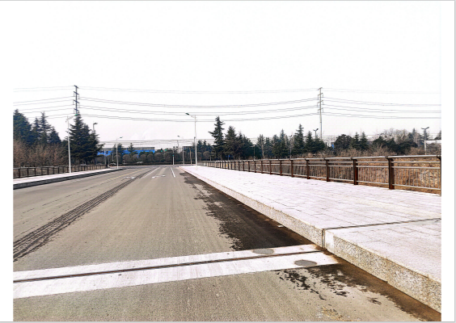
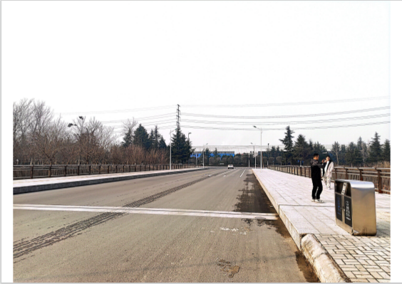

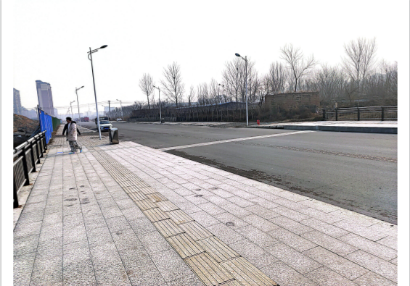

- 陕州区金华路道路工程现场照片
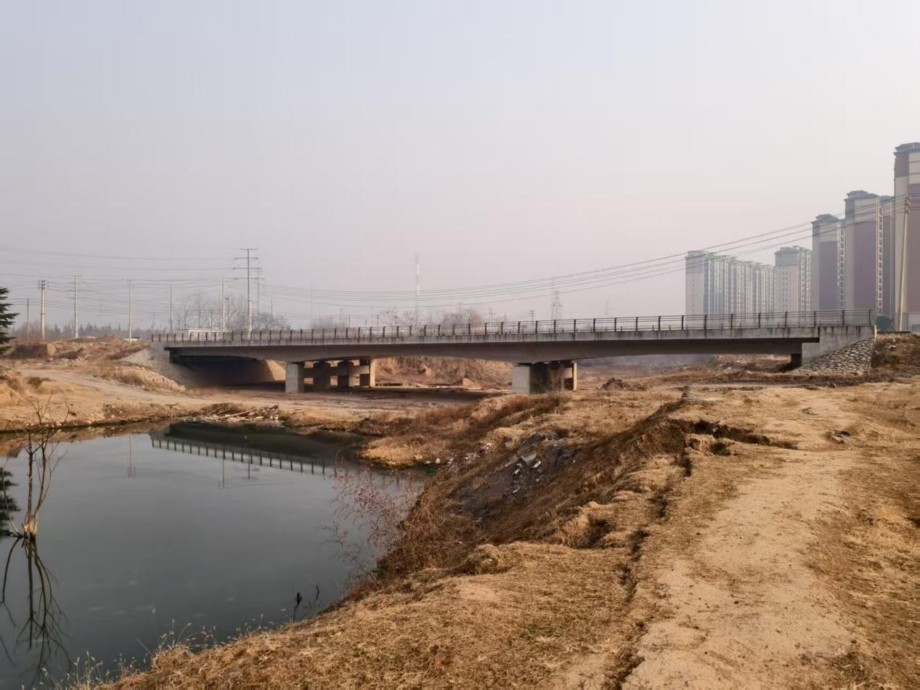

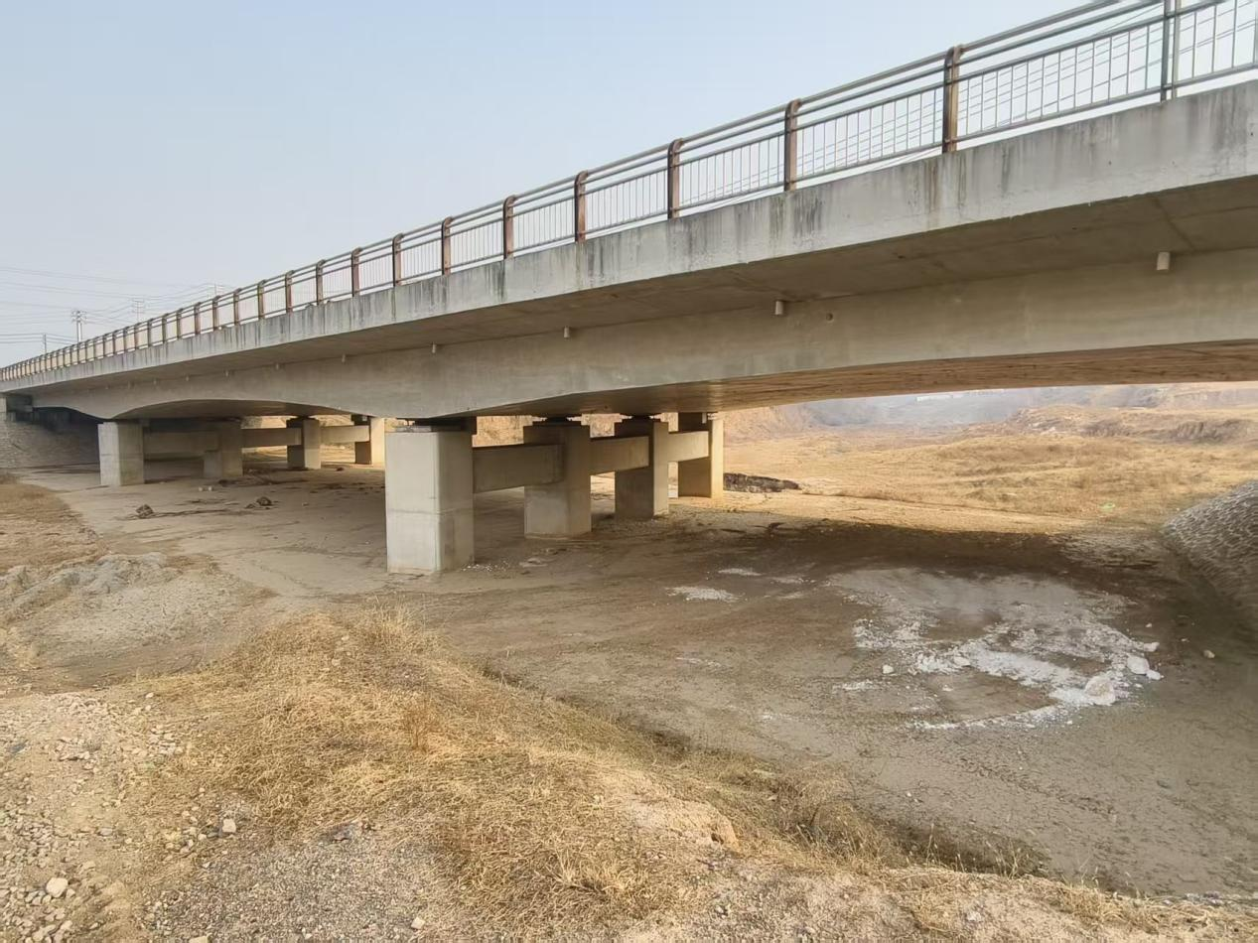
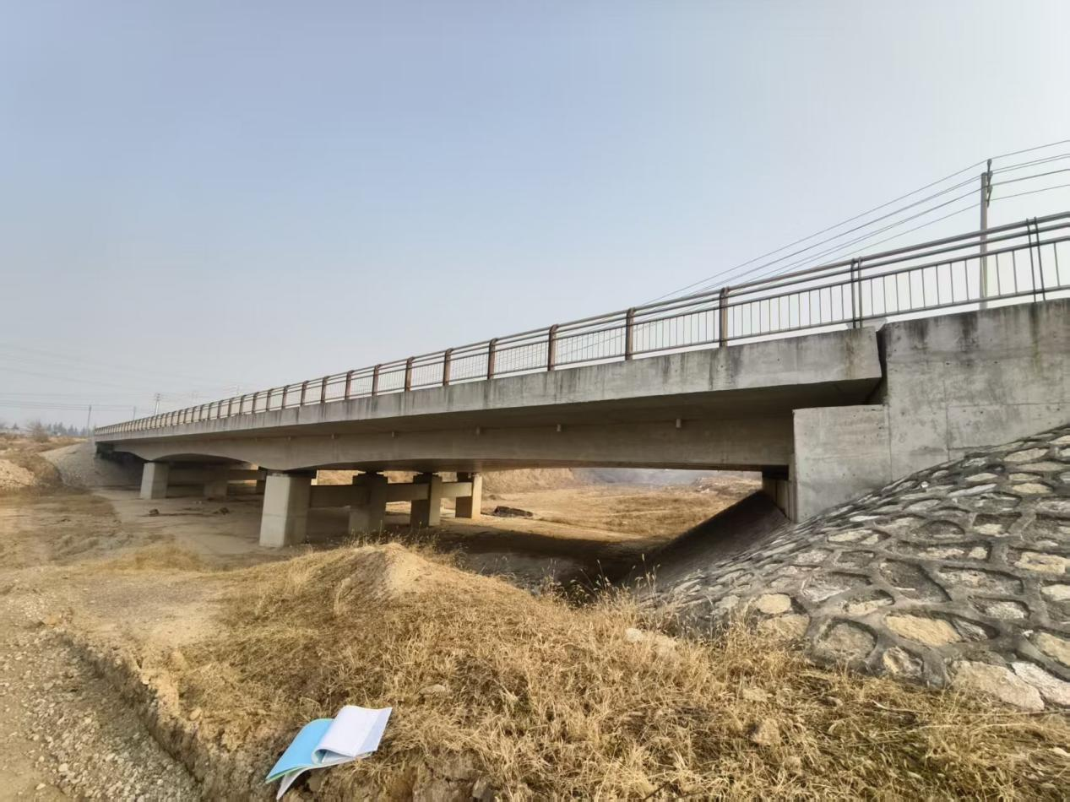

- 陕州区王寨路桥工程问卷统计报告
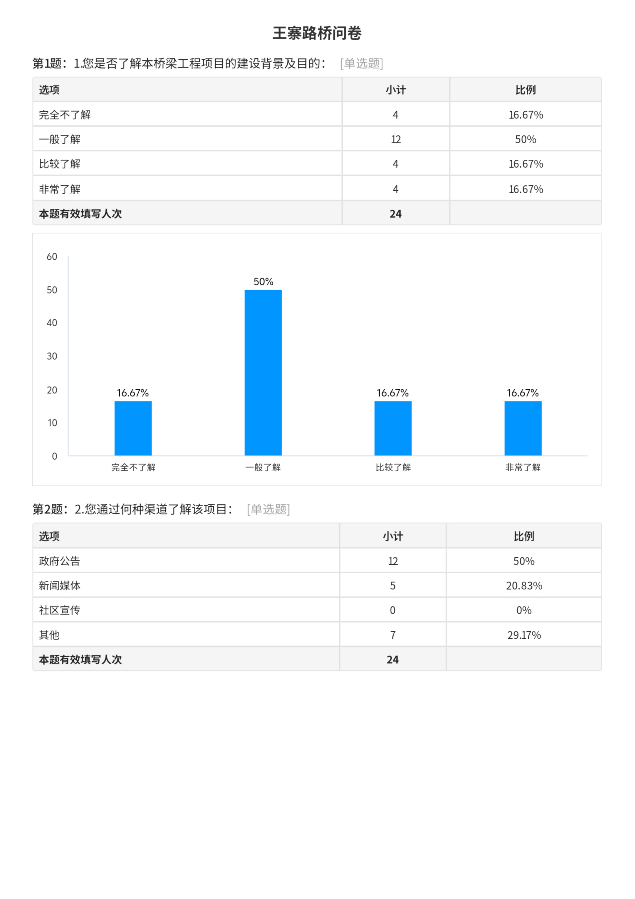

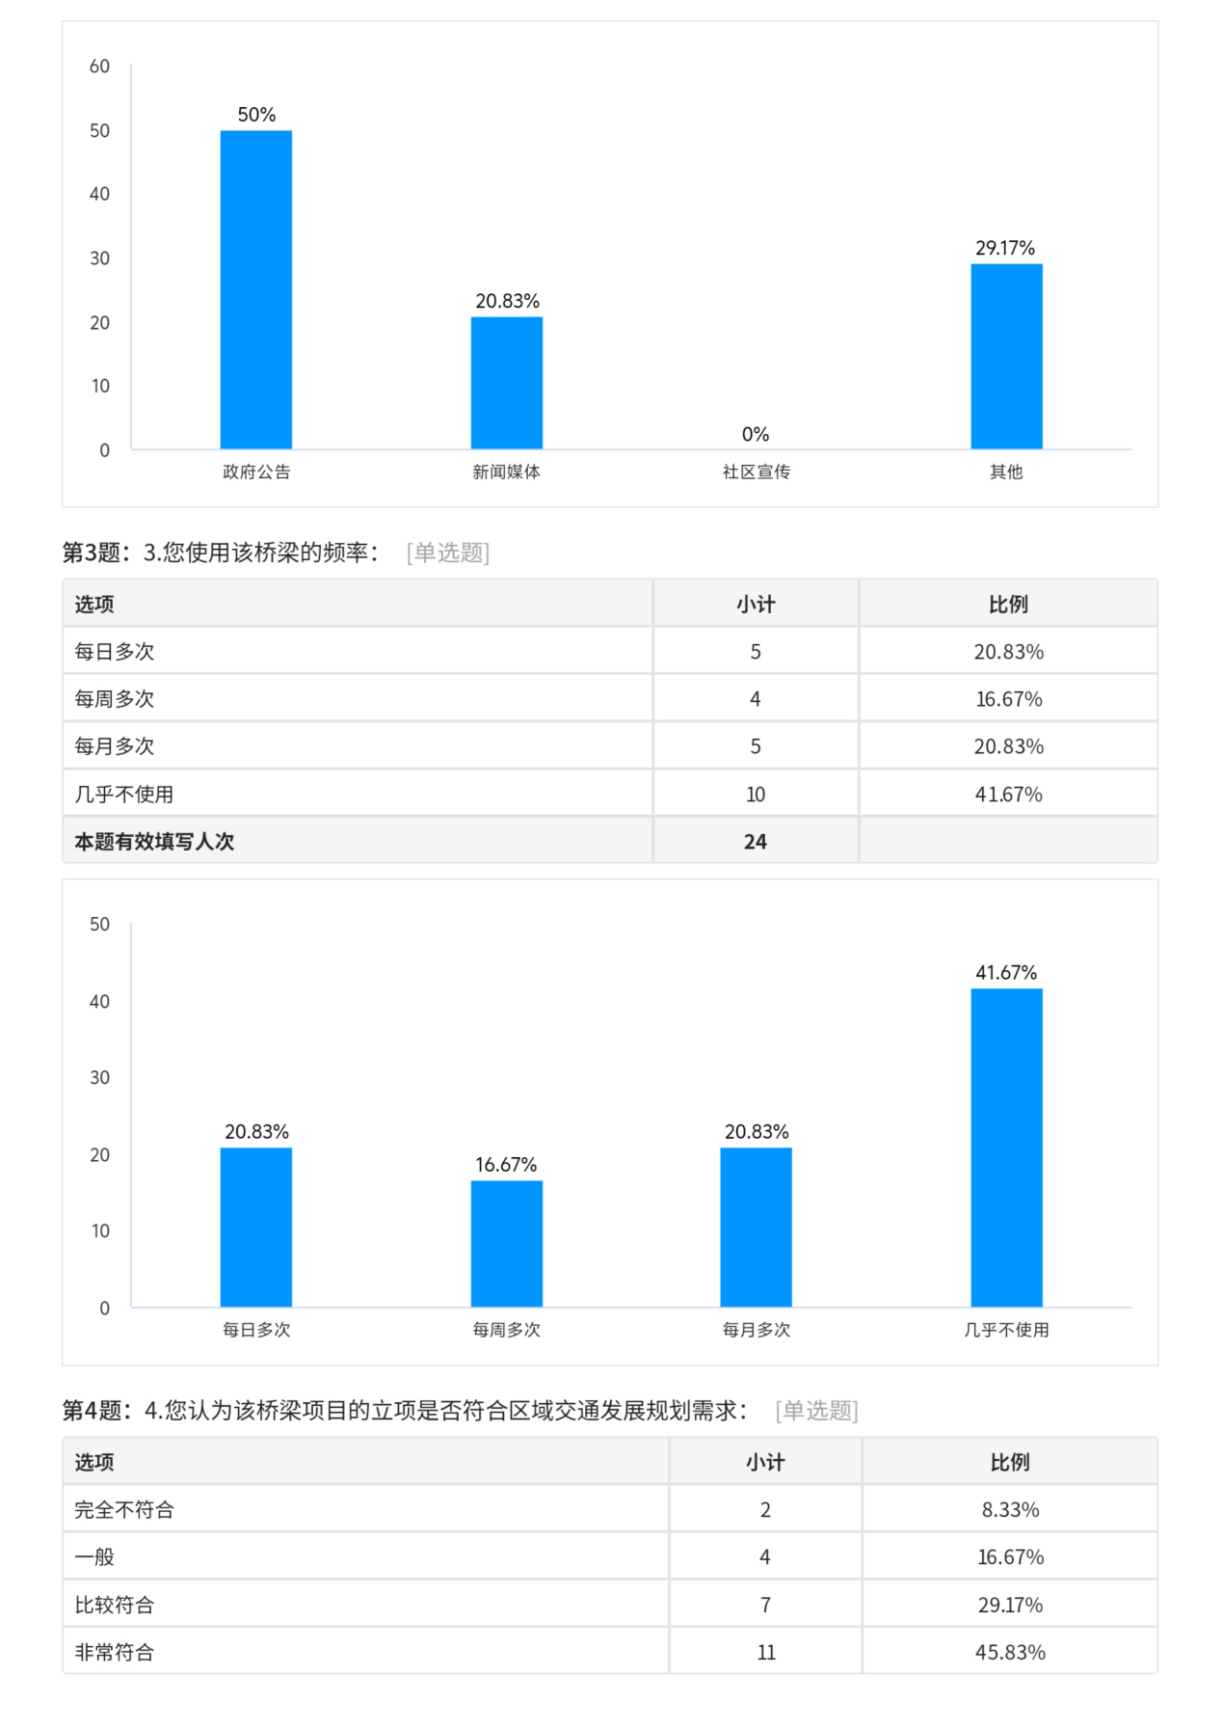

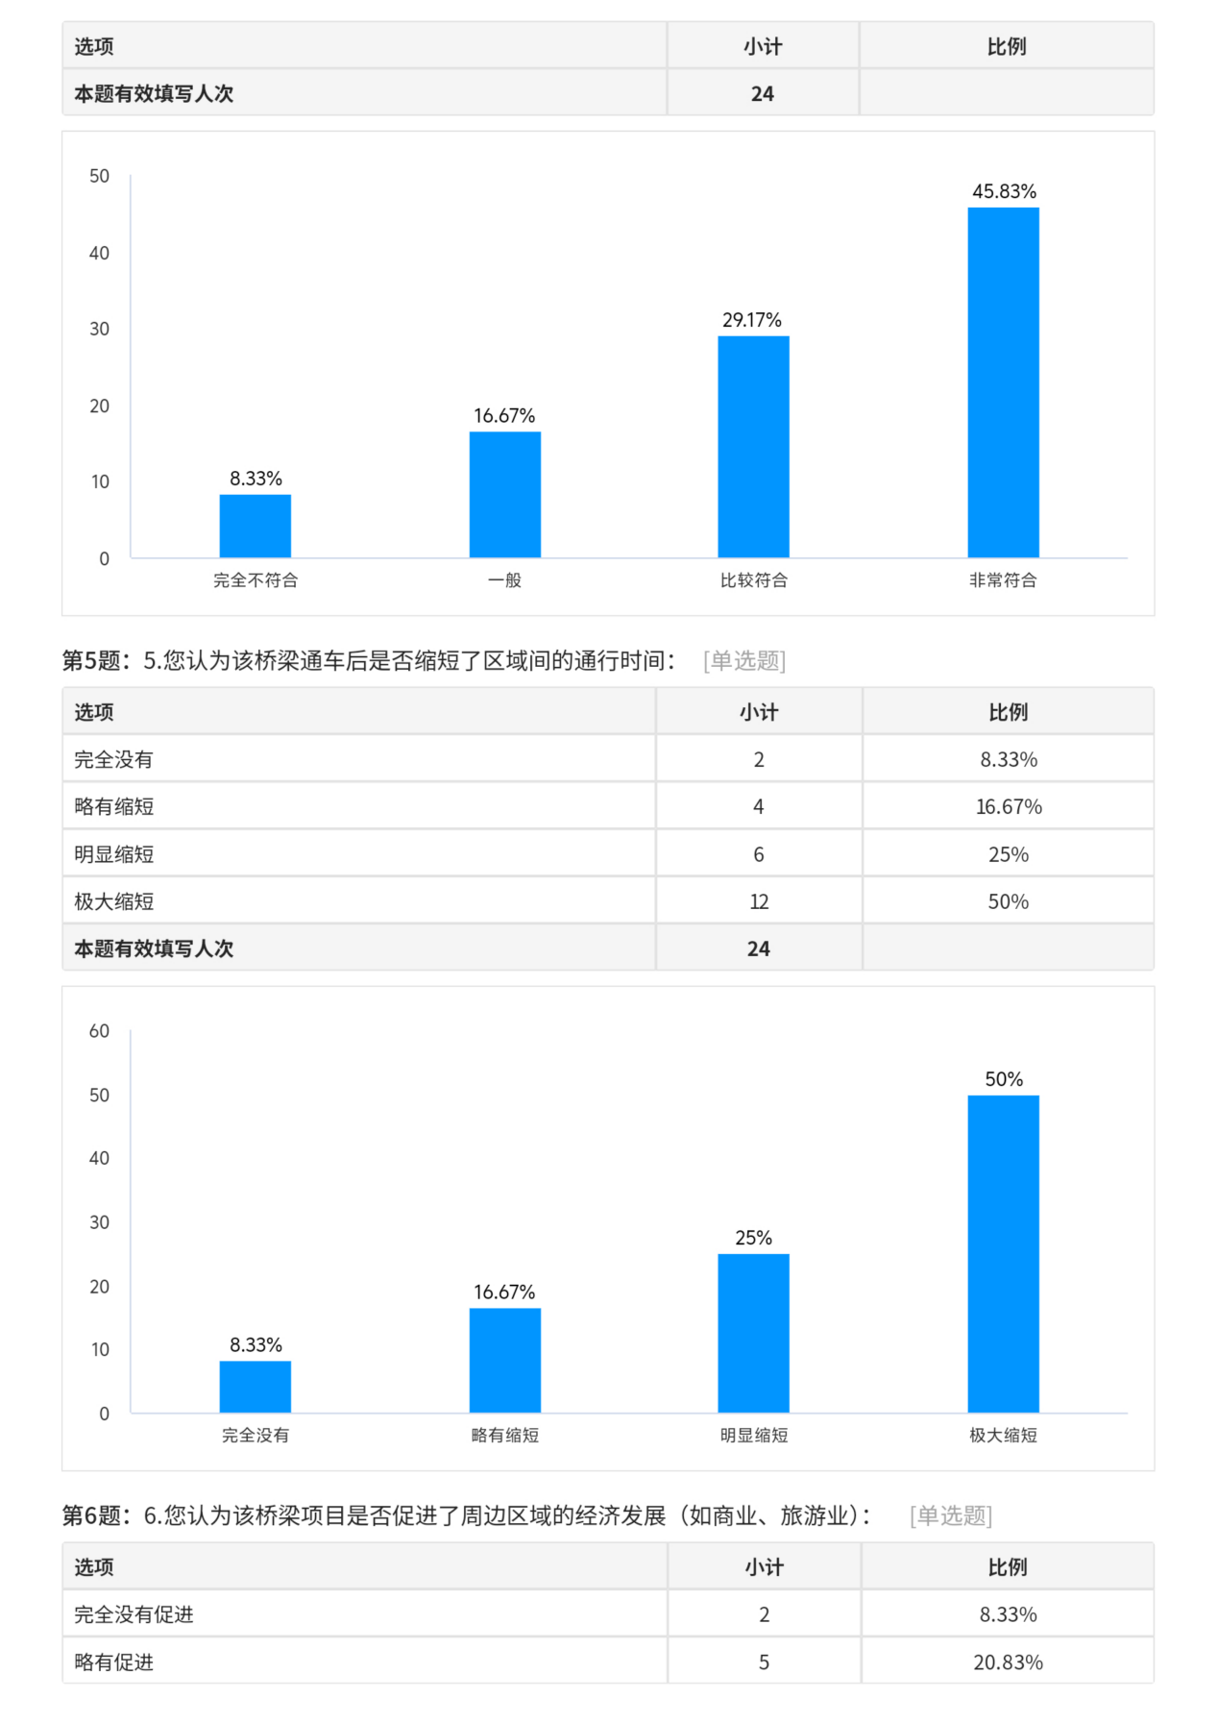

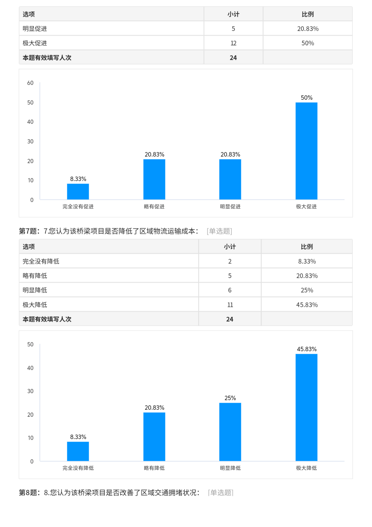

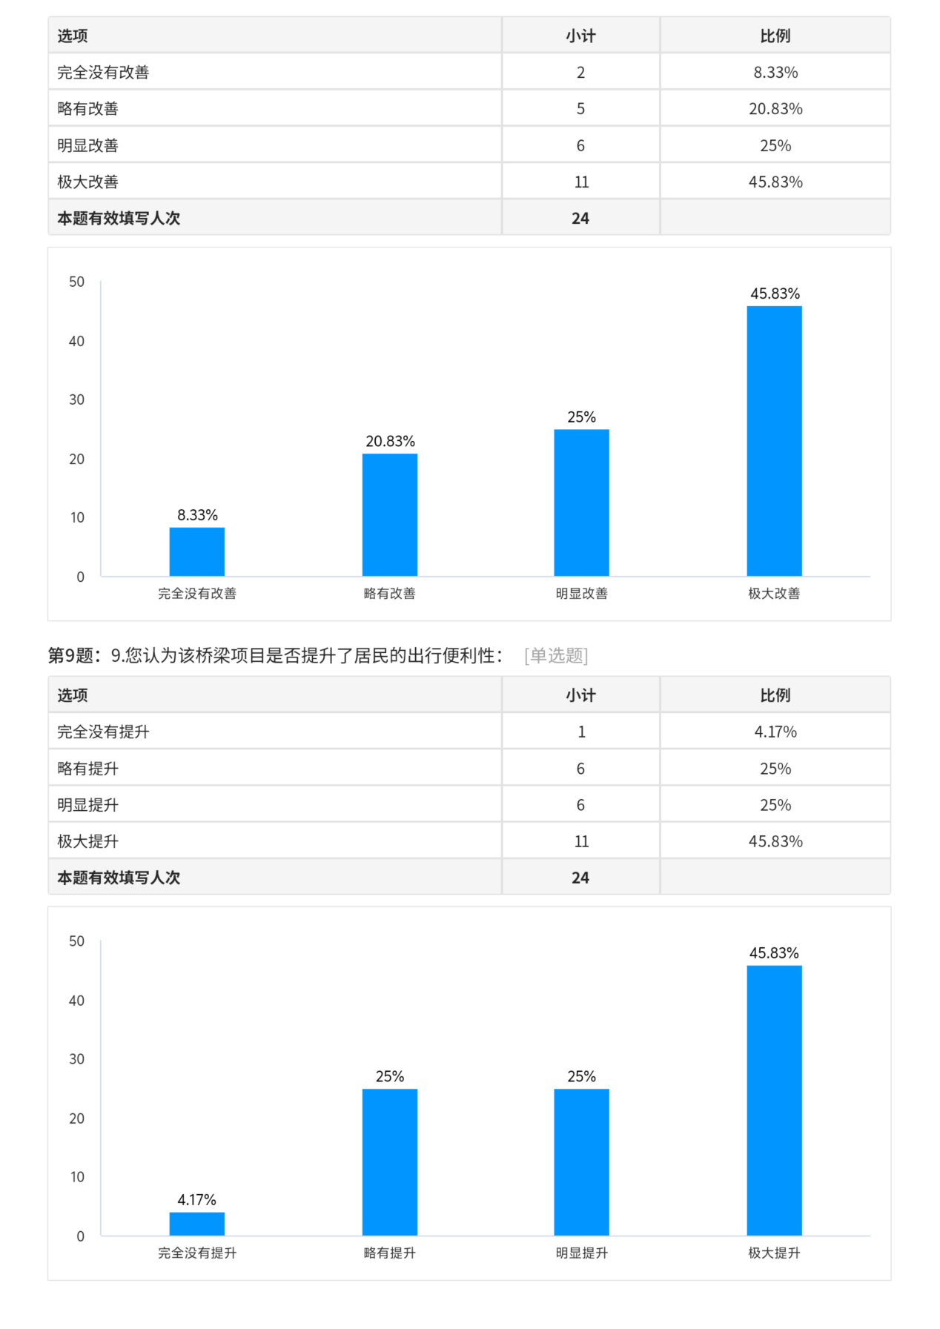

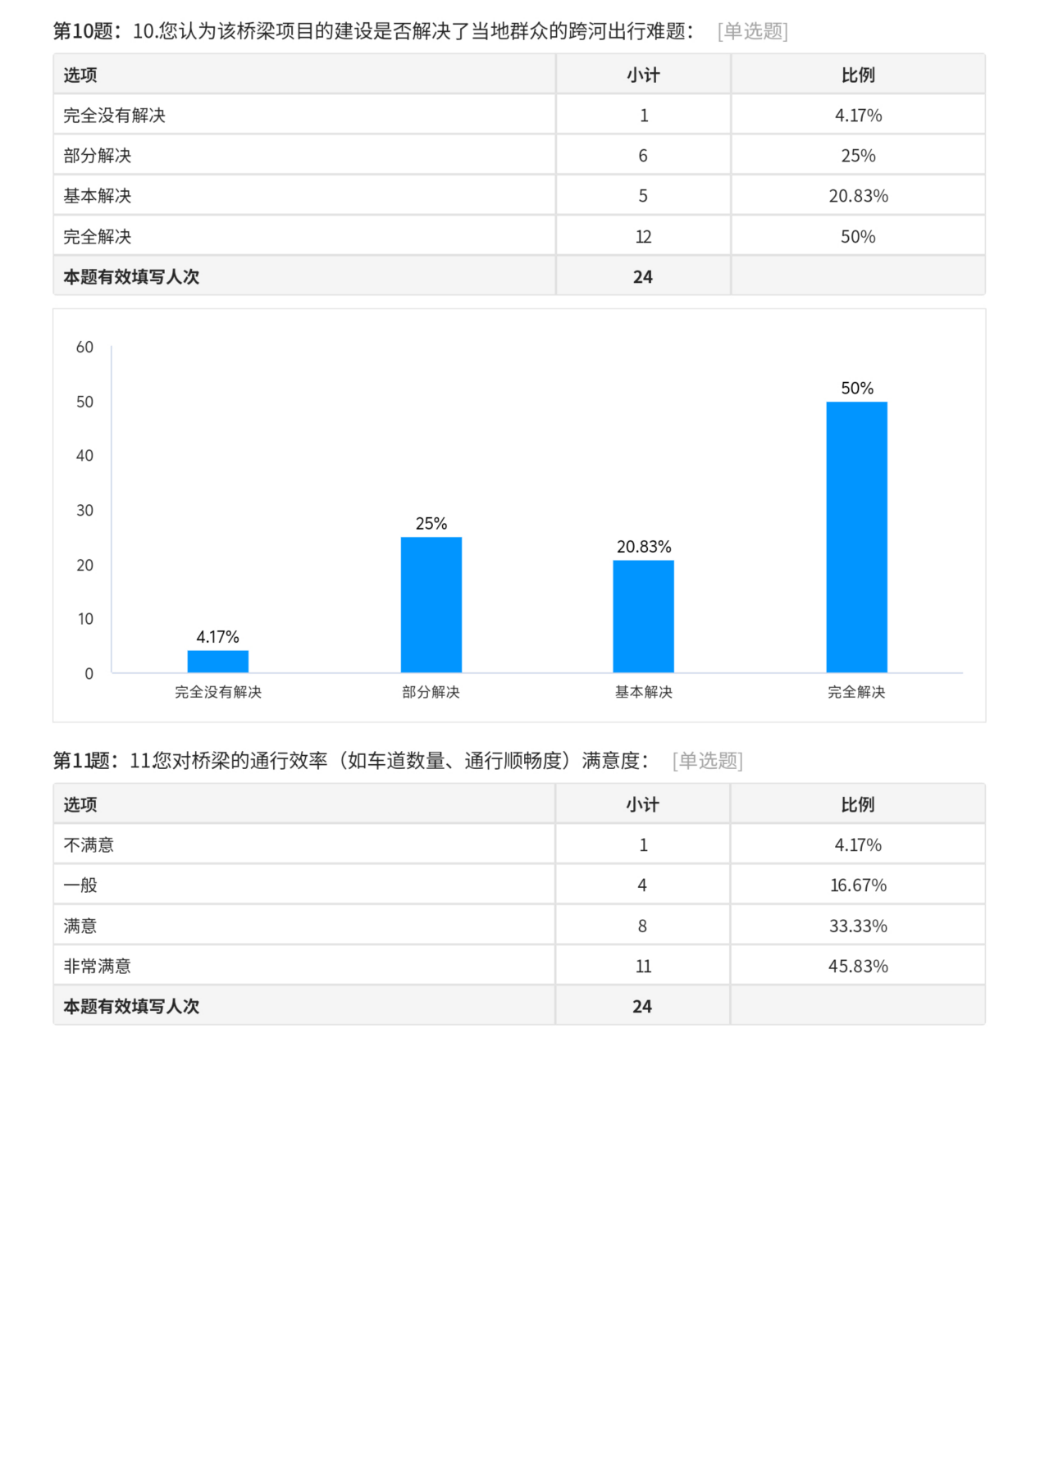

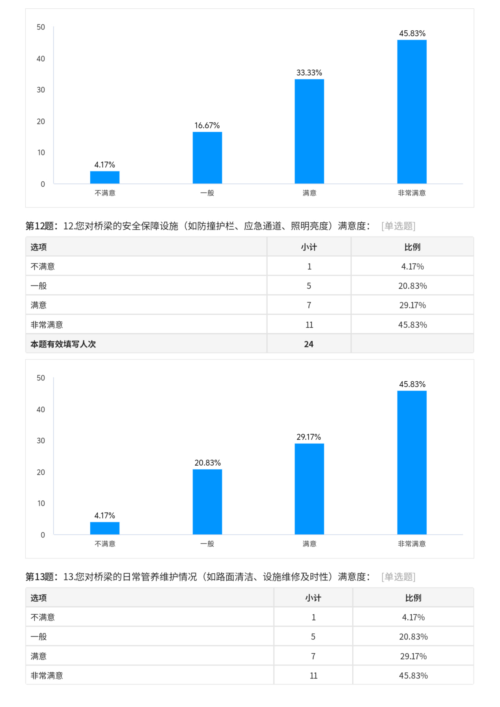

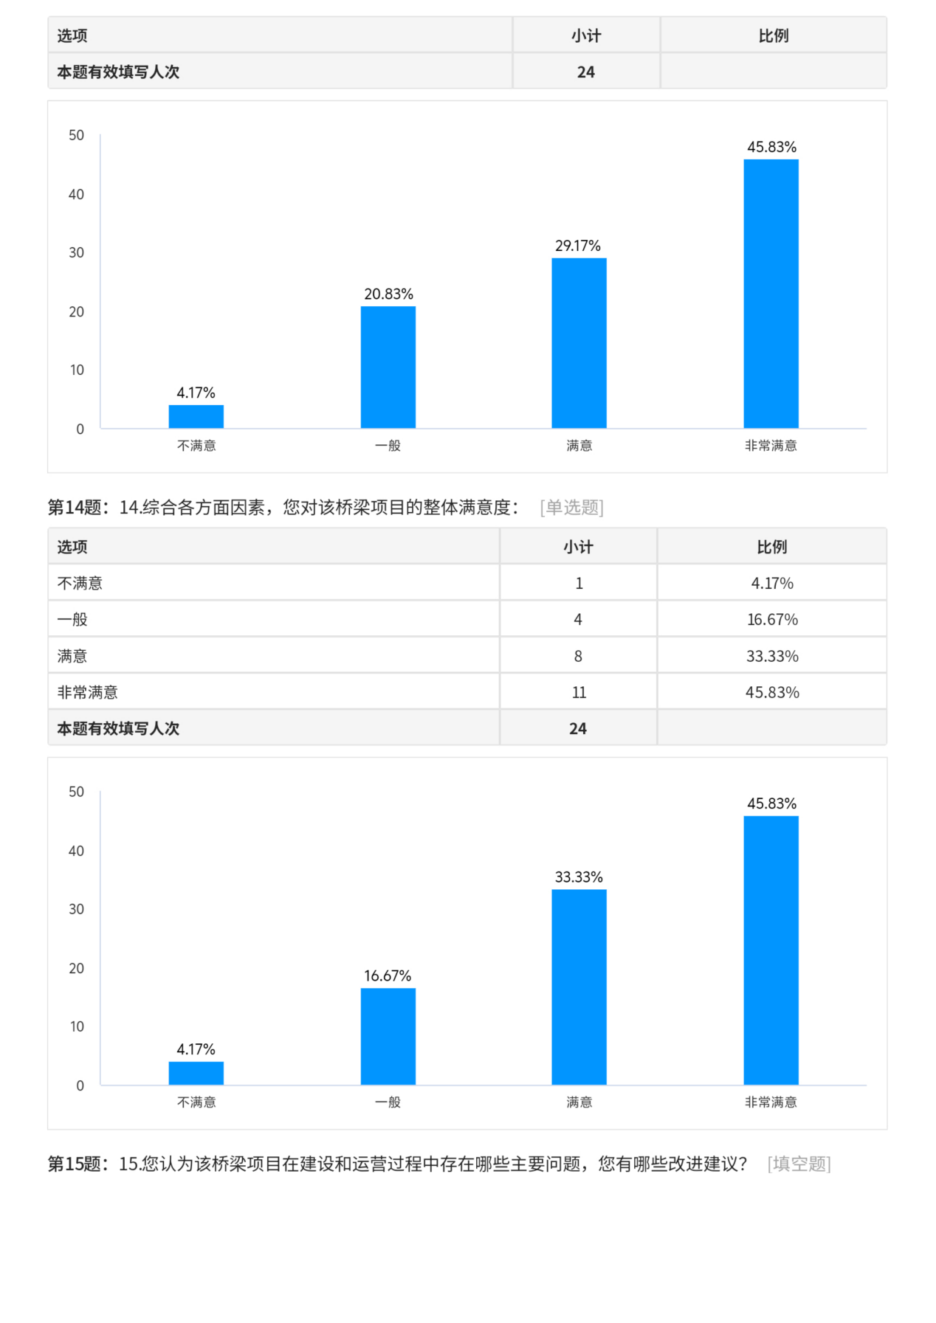

- 陕州区金华路道路工程问卷统计报告
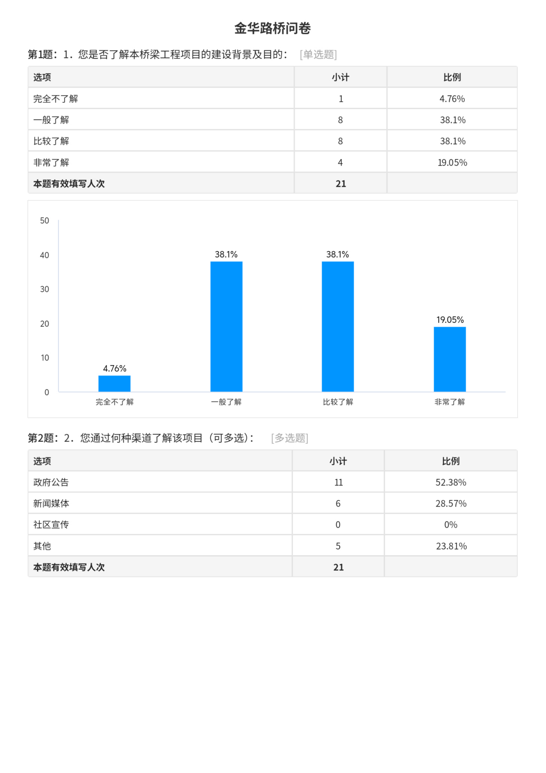

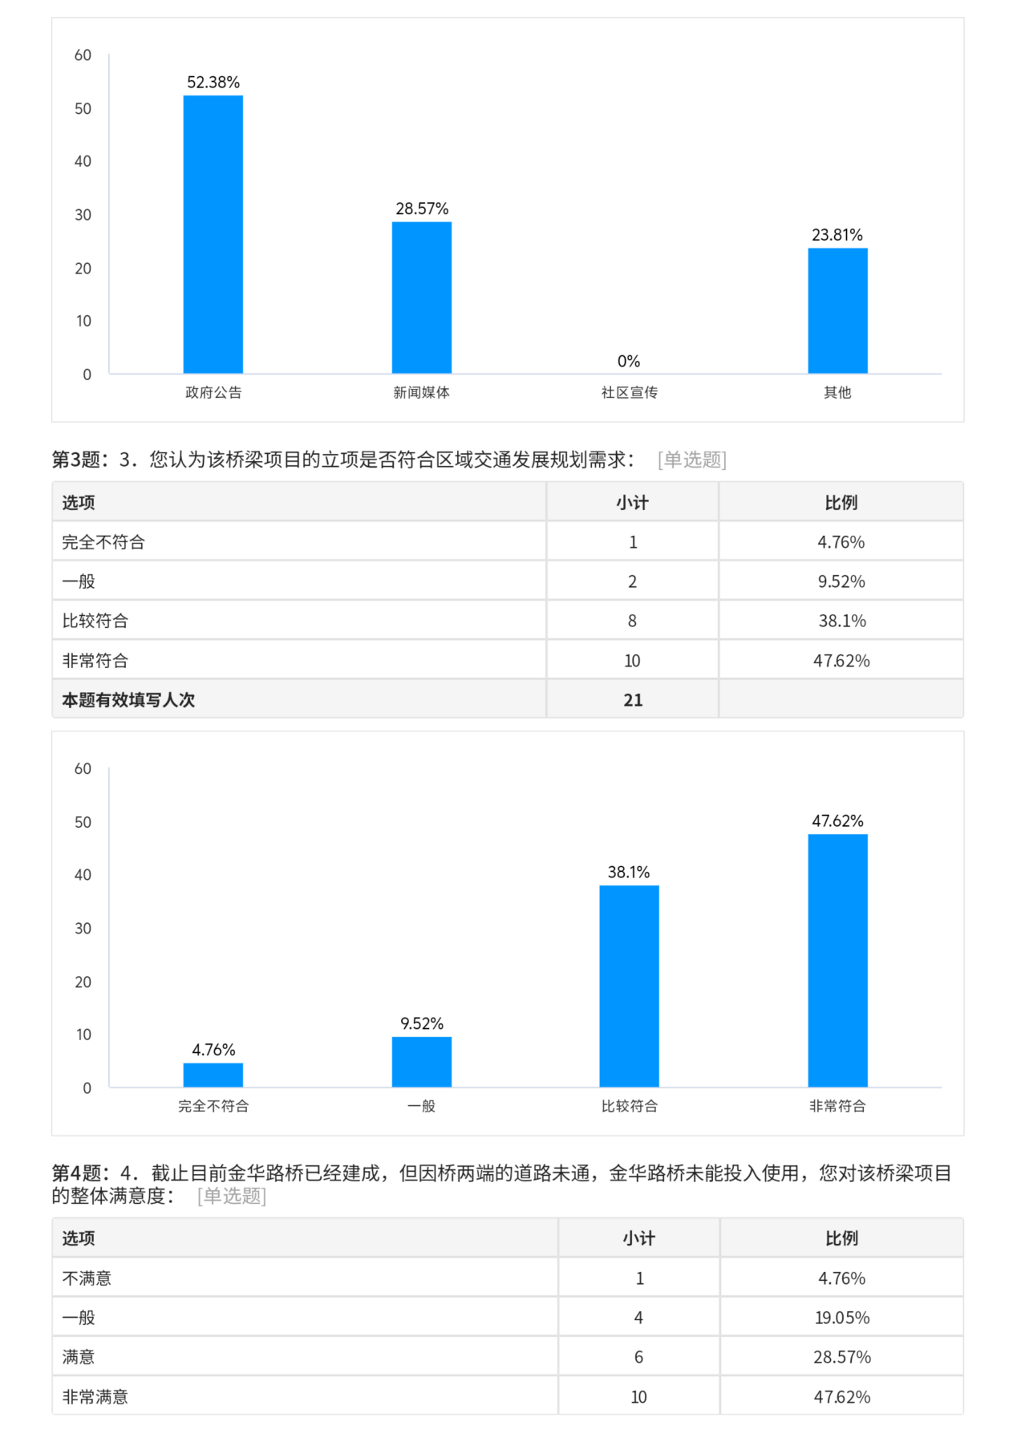

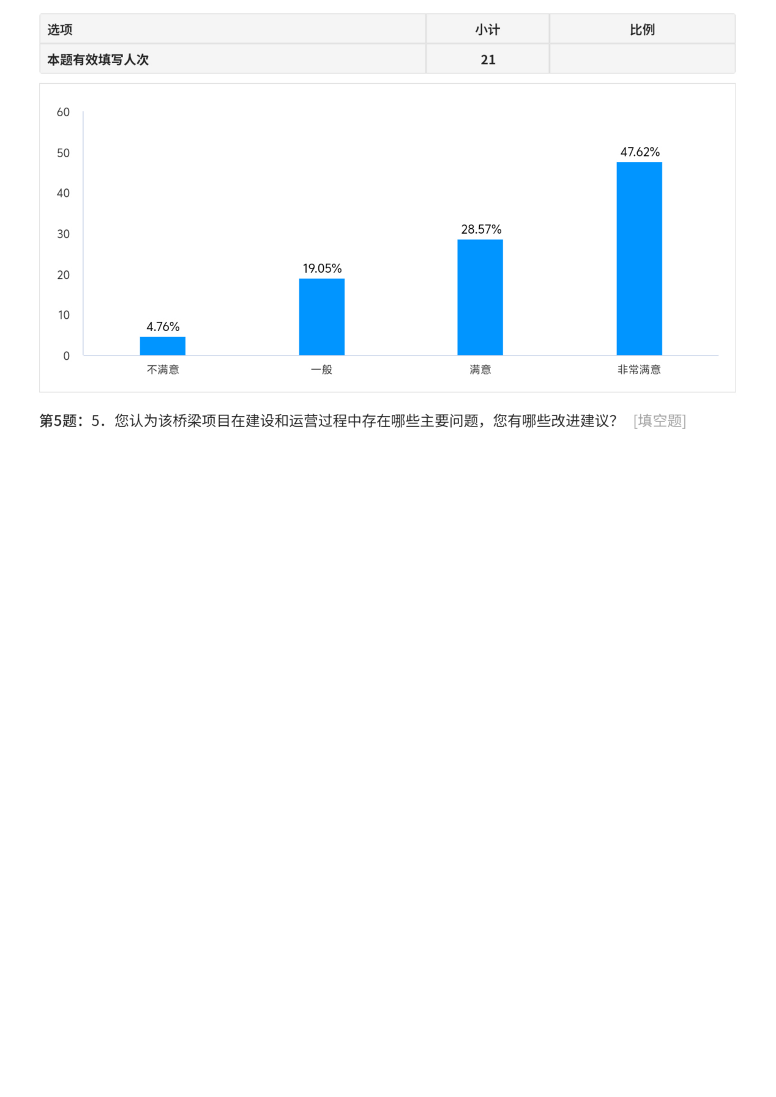

- 陕州区王寨路桥工程绩效评价评分表
陕州区王寨路桥工程-绩效评价评分表
一级指标 | 分值 | 二级指标 | 分值 | 三级指标 | 分值 | 指标解释 | 指标说明 | 评价标准及评分规则 | 得分 | 扣分详情
决 策 | 15 | 项目立项 | 5 | 立项依据充分性 | 2.5 | 项目立项是否符合法律法规、相关政策、发展规划以及部门职责，用以反映和考核项目立项依据情况。 | 评价要点： | 具备一个得分要素，得到指标分值的20%。 | 2.5
 |  |  |  |  |  |  | ①项目立项是否符合国家法律法规、国民经济发展规划和相关政策； | 具备一个得分要素，得到指标分值的20%。 | 2.5
 |  |  |  |  |  |  | ②项目立项是否符合行业发展规划和政策要求； | 具备一个得分要素，得到指标分值的20%。 | 2.5
 |  |  |  |  |  |  | ③项目立项是否与部门职责范围相符，属于部门履职所需； | 具备一个得分要素，得到指标分值的20%。 | 2.5
 |  |  |  |  |  |  | ④项目是否属于公共财政支持范围，是否符合中央、地方事权支出责任划分原则； | 具备一个得分要素，得到指标分值的20%。 | 2.5
 |  |  |  |  |  |  | ⑤该项目是否与相关部门同类项目或者部门内部相关项目交叉重复。 | 具备一个得分要素，得到指标分值的20%。 | 2.5
 |  |  |  | 立项程序规范性 | 2.5 | 项目的申请、设立过程是否符合相关要求，用以反映和考核项目立项的规范情况。 | 评价要点： | 具备要素①和②之一的，得到指标分值的30%；具备要素③，得到指标分值的40%。 | 2.5
 |  |  |  |  |  |  | ①项目是否按照规定的程序申请设立； | 具备要素①和②之一的，得到指标分值的30%；具备要素③，得到指标分值的40%。 | 2.5
 |  |  |  |  |  |  | ②审批文件、材料是否符合相关要求； | 具备要素①和②之一的，得到指标分值的30%；具备要素③，得到指标分值的40%。 | 2.5
 |  |  |  |  |  |  | ③事前是否已经过必要的可行性研究、专家论证、风险评估、集体决策等。 | 具备要素①和②之一的，得到指标分值的30%；具备要素③，得到指标分值的40%。 | 2.5
决 策 | 15 | 绩效目标 | 5 | 绩效目标合理性 | 2.5 | 项目所设定的绩效目标是否符合实际、切实可行，用以反映和考核项目绩效目标与项目实施的相符情况。 | 评价要点：（如未要求制定预算绩效目标，也可考核其他工作任务目标） | 具备要素①，得到指标分值的50%；如不具备，该指标分值为0。具备要素②③，分别得到指标分值的25%。 | 1.67 | 建设单位制定的绩效目标：按期开工建设，按照城建建设流程及规范实施，保证工程安全性、质量性、时效性。绩效目标中无预期产出及效果的表述，③不得分。
 |  |  |  |  |  |  | ①项目是否有绩效目标； | 具备要素①，得到指标分值的50%；如不具备，该指标分值为0。具备要素②③，分别得到指标分值的25%。 | 1.67
 |  |  |  |  |  |  | ②项目绩效目标与实际工作内容是否具有相关性； | 具备要素①，得到指标分值的50%；如不具备，该指标分值为0。具备要素②③，分别得到指标分值的25%。 | 1.67
 |  |  |  |  |  |  | ③项目预期产出和效果是否符合正常的业绩水平。 | 具备要素①，得到指标分值的50%；如不具备，该指标分值为0。具备要素②③，分别得到指标分值的25%。 | 1.67
 |  |  |  | 绩效指标明确性 | 2.5 | 依据绩效目标设定的绩效指标是否清晰、细化、可衡量等，用以反映和考核项目绩效目标的明细化情况。 | 评价要点： | 具备得分要素①，得到指标分值的40%；具备得分要素②和③，各得到指标分值的30%。 | 1.67 | 建设单位制定的经济效益指标：决算报审核减率，不属于桥梁工程可以带动的经济效益。社会效益指标:对公共服务水平的改善或提高程度100%，未能提供指标值定量计算公式，建议采用定性指标。经济效益指标三级指标设置不恰当，社会效益指标三级指标未能提供指标值定量计算公式，指标无法考核，③不得分。
 |  |  |  |  |  |  | ①是否将项目绩效目标细化分解为具体的绩效指标； | 具备得分要素①，得到指标分值的40%；具备得分要素②和③，各得到指标分值的30%。 | 1.67
 |  |  |  |  |  |  | ②是否通过清晰、可衡量的指标值予以体现； | 具备得分要素①，得到指标分值的40%；具备得分要素②和③，各得到指标分值的30%。 | 1.67
 |  |  |  |  |  |  | ③是否与项目目标任务数或计划数相对应。 | 具备得分要素①，得到指标分值的40%；具备得分要素②和③，各得到指标分值的30%。 | 1.67
决 策 | 15 | 资金安排 | 5 | 预算编制合理性 | 2.5 | 项目预算编制是否经过科学论证、有明确标准，资金额度与年度目标是否相适应，用以反映和考核项目预算编制的科学性、合理性情况。 | 评价要点： | 具备一个得分要素，得到指标分值的25%。 | 2.5
 |  |  |  |  |  |  | ①预算编制是否经过论证； | 具备一个得分要素，得到指标分值的25%。 | 2.5
 |  |  |  |  |  |  | ②预算内容与项目实际内容是否匹配； | 具备一个得分要素，得到指标分值的25%。 | 2.5
 |  |  |  |  |  |  | ③预算额度测算依据是否充分，是否按标准编制； | 具备一个得分要素，得到指标分值的25%。 | 2.5
 |  |  |  |  |  |  | ④预算确定的项目投资额或资金量是否经过财政评审。 | 具备一个得分要素，得到指标分值的25%。 | 2.5
 |  |  |  | 资金分配合理性 | 2.5 | 项目预算资金分配是否有测算依据，与地方实际是否相适应，用以反映和考核项目预算资金分配的科学性、合理性情况。 | 评价要点： | 具备一个得分要素，得到指标分值的50%。 | 2.5
 |  |  |  |  |  |  | ①预算资金分配依据是否充分； | 具备一个得分要素，得到指标分值的50%。 | 2.5
 |  |  |  |  |  |  | ②资金分配额度是否合理，与地方实际是否相适应。 | 具备一个得分要素，得到指标分值的50%。 | 2.5
管理 | 25 | 业务管理 | 9 | 管理制度健全性 | 3 | 项目实施单位的业务管理制度是否健全，用以反映和考核业务管理制度对项目顺利实施的保障情况。 | 评价要点： | 具备一个得分要素，得到指标分值的50%。 | 3
 |  |  |  |  |  |  | ①是否已制定或具有相应的业务管理制度； | 具备一个得分要素，得到指标分值的50%。 | 3
 |  |  |  |  |  |  | ②业务管理制度是否合法、合规、完整。 | 具备一个得分要素，得到指标分值的50%。 | 3
 |  |  |  | 制度执行有效性 | 3 | 项目实施是否符合相关业务管理规定，用以反映和考核业务管理制度的有效执行情况。 | 评价要点： | 具备一个得分要素，得到指标分值的25%。 | 2.25 | 建设单位未能提供项目台账，项目档案资料未编制目录，未整理成册，未单独存放，③不得分。
 |  |  |  |  |  |  | ①是否遵守相关法律法规和业务管理规定； | 具备一个得分要素，得到指标分值的25%。 | 2.25 | 建设单位未能提供项目台账，项目档案资料未编制目录，未整理成册，未单独存放，③不得分。
 |  |  |  |  |  |  | ②项目调整及支出调整手续是否完备； | 具备一个得分要素，得到指标分值的25%。 | 2.25 | 建设单位未能提供项目台账，项目档案资料未编制目录，未整理成册，未单独存放，③不得分。
 |  |  |  |  |  |  | ③项目合同书、验收报告、技术鉴定等资料是否齐全并及时归档； | 具备一个得分要素，得到指标分值的25%。 | 2.25 | 建设单位未能提供项目台账，项目档案资料未编制目录，未整理成册，未单独存放，③不得分。
 |  |  |  |  |  |  | ④项目实施的人员条件、场地设备、信息支撑等是否落实到位。 | 具备一个得分要素，得到指标分值的25%。 | 2.25 | 建设单位未能提供项目台账，项目档案资料未编制目录，未整理成册，未单独存放，③不得分。
 |  |  |  | 项目质量可控性 | 3 | 项目实施单位是否为达到项目质量要求而采取了必需的措施,用以反映和考核项目实施单位对项目质量的控制情况。 | 评价要点： | 具备一个得分要素，得到指标分值的50%。 | 3
 |  |  |  |  |  |  | ①是否已制定或具有相应的项目质量要求或标准； | 具备一个得分要素，得到指标分值的50%。 | 3
 |  |  |  |  |  |  | ②是否采取了相应的项目质量检查、验收等必需的控制措施或手段。 | 具备一个得分要素，得到指标分值的50%。 | 3
管理 | 25 | 预算管理 | 16 | 资金到位率 | 3 | 实际到位资金与计划投入资金的比率，用以反映和考核资金落实情况对项目实施的总体保障程度。 | 资金到位率=（实际到位资金/计划投入资金）×100%。 | 资金到位率≦100%，且未对项目开展造成不良影响，得分等于指标分值*资金到位率；资金到位率﹤100%，且对项目开展造成不良影响，得分等于0。 | 1.74 | 依据可研报告王寨桥工程款和监理费预计2,036.48+30.55=2,067.03万元，实际到位资金1177+22.69=1199.69万元，本指标得分1199.69/2067.03*3=1.74分
 |  |  |  |  |  |  | 实际到位资金：一定时期（本年度或项目期）内实际落实到具体项目的资金。 |  | 1.74
 |  |  |  |  |  |  | 计划投入资金：一定时期（本年度或项目期）内计划投入到具体项目的资金。 |  | 1.74
 |  |  |  | 到位及时率 | 3 | 及时到位资金与应到位资金的比率，用以反映和考核项目资金落实的及时性程度。 | 到位及时率=（及时到位资金/应到位资金）×100%。 | 资金到位率≦100%，且未对项目开展造成不良影响，得分等于指标分值*资金到位率；资金到位率﹤100%，且对项目开展造成不良影响，得分等于0。 | 0 | 项目2022年11月25日竣工，验收报告未写日期，以竣工日期为验收日期，此时应支付工程款合同价70%，监理费100%，资金未及时到位；2025年4月8日结算报告出具，此时应支付到工程款审计价的97%，资金未及时到位；项目质保期1年，应在2023年11月25日支付工程款审计价的3%，资金未及时到位。综上及时到位资金0，本指标不得分。
 |  |  |  |  |  |  | 应到位资金：按照绩效办法、合同或项目进度要求截至规定时点应落实到具体项目的资金。 |  | 0
 |  |  |  | 预算执行率 | 3 | 项目预算资金是否按照计划执行，用以反映和考核项目预算执行情况。 | 预算执行率=（实际支出资金/实际到位资金）×100%。 | 得分等于指标分值*预算执行率。 | 3
 |  |  |  |  |  |  | ①实际支出资金：一定时期（本年度或项目期）内项目实际拨付的资金； | 得分等于指标分值*预算执行率。 | 3
 |  |  |  |  |  |  | ②实际到位资金：一定时期（本年度或项目期）内实际落实到具体项目的资金。 | 得分等于指标分值*预算执行率。 | 3
 |  |  |  | 管理制度健全性 | 3 | 项目实施单位的财务制度是否健全，用以反映和考核财务管理制度对资金规范、安全运行的保障情况。 | 评价要点： | 具备一个得分要素，得到指标分值的50%。 | 3
 |  |  |  |  |  |  | ①是否已制定或具有相应的项目资金管理办法； | 具备一个得分要素，得到指标分值的50%。 | 3
 |  |  |  |  |  |  | ②项目资金管理办法是否符合相关财务会计制度的规定。 | 具备一个得分要素，得到指标分值的50%。 | 3
 |  |  |  | 资金使用合规性 | 3 | 项目资金使用是否符合相关的财务管理制度规定，用以反映和考核项目资金的规范运行情况。 | 评价要点： | 具备一个得分要素，得到指标分值的20%。但如缺少要素④或⑤指标得分为0。 | 3
 |  |  |  |  |  |  | ①是否符合国家财经法规和财务管理制度以及有关专项资金管理办法的规定； | 具备一个得分要素，得到指标分值的20%。但如缺少要素④或⑤指标得分为0。 | 3
 |  |  |  |  |  |  | ②资金的拨付是否有完整的审批程序和手续； | 具备一个得分要素，得到指标分值的20%。但如缺少要素④或⑤指标得分为0。 | 3
 |  |  |  |  |  |  | ③项目开支是否符合政府采购管理要求； | 具备一个得分要素，得到指标分值的20%。但如缺少要素④或⑤指标得分为0。 | 3
 |  |  |  |  |  |  | ④是否符合项目预算批复或合同规定的用途； | 具备一个得分要素，得到指标分值的20%。但如缺少要素④或⑤指标得分为0。 | 3
 |  |  |  |  |  |  | ⑤是否存在截留、挤占、挪用、虚列支出等情况。 | 具备一个得分要素，得到指标分值的20%。但如缺少要素④或⑤指标得分为0。 | 3
 |  |  |  | 财务监控有效性 | 1 | 项目实施单位是否为保障资金的安全、规范运行而采取了必要的监控措施，用以反映和考核项目实施单位对资金运行的控制情况。 | 评价要点： | 具备一个得分要素，得到指标分值的50%。 | 1
 |  |  |  |  |  |  | ①是否已制定或具有相应的监控机制； | 具备一个得分要素，得到指标分值的50%。 | 1
 |  |  |  |  |  |  | ②是否采取了相应的财务检查等必要的监控措施或手段。 | 具备一个得分要素，得到指标分值的50%。 | 1
产 出 | 30 | 产出数量 | 7 | 实际完成率 | 7 | 项目实施的实际产出数与计划产出数的比率，用以反映和考核项目产出数量目标的实现程度。 | 实际完成率=（实际产出数/计划产出数）×100%。 | 得分等于指标分值*实际完成率； | 7
 |  |  |  |  |  |  | 实际产出数：一定时期（本年度或项目期）内项目实际产出的产品或提供的服务数量。 | 得分等于指标分值*实际完成率； | 7
 |  |  |  |  |  |  | 计划产出数：项目绩效目标确定的在一定时期(年度或项目期)内计划产出的产品或提供的服务数量 | 得分等于指标分值*实际完成率； | 7
产 出 | 30 | 产出时效 | 7 | 完成及时率 | 7 | 项目实际提前完成时间与计划完成时间的比率，用以反映和考核项目产出时效目标的实现程度。 | 完成及时率=[（计划完成时间-实际完成时间）/计划完成时间]×100%。 | 扣分分值=指标分值*完成及时率； | 5.83 | 项目合同工期90日，2022年8月10日—2022年11月10日。实际2022年11月25日竣工，延期15日历天，实际工期105日，扣分分值（90-105）/90*7=1.17分
 |  |  |  |  |  |  | 实际完成时间：项目实施单位完成该项目实际所耗用的时间。 | 扣分分值=指标分值*完成及时率； | 5.83
 |  |  |  |  |  |  | 计划完成时间：按照项目施工合同规定完成该项目所需的时间。 | 扣分分值=指标分值*完成及时率； | 5.83
产 出 | 30 | 产出质量 | 7 | 质量达标率 | 7 | 项目完成的质量达标产出数与实际产出数的比率，用以反映和考核项目产出质量目标的实现程度。 | 质量达标率=（质量达标产出数/实际产出数）×100%。 | 得分等于指标分值*质量达标率。 | 7
 |  |  |  |  |  |  | 质量达标产出数：一定时期（本年度或项目期）内实际达到既定质量标准的产品或服务数量。 | 得分等于指标分值*质量达标率。 | 7
 |  |  |  |  |  |  | 既定质量标准是指项目实施单位设立绩效目标时依据计划标准、行业标准、历史标准或其他标准而设定的绩效指标值。 | 得分等于指标分值*质量达标率。 | 7
产 出 | 30 | 产出成本 | 9 | 成本节约率 | 9 | 完成项目计划工作目标的实际节约成本与计划成本的比率，用以反映和考核项目的成本节约程度。 | 成本节约率=[（计划成本-实际成本）/计划成本]×100%。 | 得分等于指标分值*成本节约率/20% | 8.72 | 依据可研报告王寨桥工程款和监理费预计2,036.48+30.55=2,067.03万元，实际工程款和监理费1,643.77+22.69=1,666.46万元，本指标得分（2,067.03-1,666.46）/2,067.03/20%*9=8.72分
 |  |  |  |  |  |  | 实际成本：项目实施单位如期、保质、保量完成既定工作目标实际所耗费的支出。 | 得分等于指标分值*成本节约率/20% | 8.72
 |  |  |  |  |  |  | 计划成本：项目实施单位为完成工作目标计划安排的支出，一般以项目预算为参考。 | 得分等于指标分值*成本节约率/20% | 8.72
效 果 | 30 | 经济效益 | 7 | 经济效益 | 7 | 项目实施对经济发展所带来的直接或间接影响情况。 | 项目为公共基础设施建设，经济效益采用定性指标和问卷调查相结合的方式。 | 桥梁运营通车得4分，问卷分值满分3分，问卷得分等于3*经济指标的问卷平均比例。若桥梁未运营，经济效益得0分。 | 6.10 | 调查问卷6、7题，为经济效益问卷，两个问题的综合满意度70.14%，问卷得分3*70.14%=2.10分。
效 果 | 30 | 社会效益 | 7 | 社会效益 | 7 | 项目实施对社会发展所带来的直接或间接影响情况。 | 项目为公共基础设施建设，社会效益采用定性指标和问卷调查相结合的方式。 | 桥梁运营通车得4分，问卷分值满分3分，问卷得分等于3*经济指标的问卷平均比例。若桥梁未运营，社会效益得0分。 | 6.15 | 调查问卷5、8、9、10、11题，为社会效益问卷，五个问题的综合满意度71.68%，问卷得分3*71.68%=2.15分
效 果 | 30 | 可持续影响 | 9 | 可持续影响 | 9 | 项目后续运行及成效发挥的可持续影响情况。 | 评价要点： | ①、②各占3分；③查看验收报告，验收合格得3分，有一处质量缺陷扣1分，最多扣3分。 | 9
 |  |  |  |  |  |  | ①是否有桩基承载力检测报告。 | ①、②各占3分；③查看验收报告，验收合格得3分，有一处质量缺陷扣1分，最多扣3分。 | 9
 |  |  |  |  |  |  | ②是否有全部桥梁竣工承载力检测报告。 | ①、②各占3分；③查看验收报告，验收合格得3分，有一处质量缺陷扣1分，最多扣3分。 | 9
 |  |  |  |  |  |  | ③依据项目设计图，桥梁主体结构预计使用50年，栏杆、支座、伸缩缝等易损部件15年，结合项目验收有无质量缺陷酌情扣分。 | ①、②各占3分；③查看验收报告，验收合格得3分，有一处质量缺陷扣1分，最多扣3分。 | 9
效 果 | 30 | 社会公众或服务对象满意度 | 7 | 社会公众或服务对象满意度 | 7 | 社会公众或服务对象对项目实施效果的满意程度。 | 社会公众或服务对象是指因该项目实施而受到影响的部门（单位）、群体或个人。一般采取社会调查的方式。 | 根据问卷调查的满意情况确定满意度得分，分值*问卷满意度。 | 5.16 | 问卷调查14题，为综合满意度调查，综合满意度73.66%，本指标得分7*73.66%=5.16分
整体评价 | 100 |  | 100 |  | 100 |  |  |  | 88.29

- 陕州区金华路道路工程绩效评价评分表
陕州区金华路道路工程-绩效评价评分表
一级指标 | 分值 | 二级指标 | 分值 | 三级指标 | 分值 | 指标解释 | 指标说明 | 评价标准及评分规则 | 得分 | 扣分详情
决 策 | 15 | 项目立项 | 5 | 立项依据充分性 | 2.5 | 项目立项是否符合法律法规、相关政策、发展规划以及部门职责，用以反映和考核项目立项依据情况。 | 评价要点： | 具备一个得分要素，得到指标分值的20%。 | 2.5
 |  |  |  |  |  |  | ①项目立项是否符合国家法律法规、国民经济发展规划和相关政策； | 具备一个得分要素，得到指标分值的20%。 | 2.5
 |  |  |  |  |  |  | ②项目立项是否符合行业发展规划和政策要求； | 具备一个得分要素，得到指标分值的20%。 | 2.5
 |  |  |  |  |  |  | ③项目立项是否与部门职责范围相符，属于部门履职所需； | 具备一个得分要素，得到指标分值的20%。 | 2.5
 |  |  |  |  |  |  | ④项目是否属于公共财政支持范围，是否符合中央、地方事权支出责任划分原则； | 具备一个得分要素，得到指标分值的20%。 | 2.5
 |  |  |  |  |  |  | ⑤该项目是否与相关部门同类项目或者部门内部相关项目交叉重复。 | 具备一个得分要素，得到指标分值的20%。 | 2.5
 |  |  |  | 立项程序规范性 | 2.5 | 项目的申请、设立过程是否符合相关要求，用以反映和考核项目立项的规范情况。 | 评价要点： | 具备要素①和②之一的，得到指标分值的30%；具备要素③，得到指标分值的40%。 | 2.5
 |  |  |  |  |  |  | ①项目是否按照规定的程序申请设立； | 具备要素①和②之一的，得到指标分值的30%；具备要素③，得到指标分值的40%。 | 2.5
 |  |  |  |  |  |  | ②审批文件、材料是否符合相关要求； | 具备要素①和②之一的，得到指标分值的30%；具备要素③，得到指标分值的40%。 | 2.5
 |  |  |  |  |  |  | ③事前是否已经过必要的可行性研究、专家论证、风险评估、集体决策等。 | 具备要素①和②之一的，得到指标分值的30%；具备要素③，得到指标分值的40%。 | 2.5
决 策 | 15 | 绩效目标 | 5 | 绩效目标合理性 | 2.5 | 项目所设定的绩效目标是否符合实际、切实可行，用以反映和考核项目绩效目标与项目实施的相符情况。 | 评价要点：（如未要求制定预算绩效目标，也可考核其他工作任务目标） | 具备要素①，得到指标分值的50%；如不具备，该指标分值为0。具备要素②③，分别得到指标分值的25%。 | 1.67 | 建设单位制定的绩效目标：按期开工建设，按照城建建设流程及规范实施，保证工程安全性、质量性、时效性。绩效目标中无预期产出及效果的表述，③不得分。
 |  |  |  |  |  |  | ①项目是否有绩效目标； | 具备要素①，得到指标分值的50%；如不具备，该指标分值为0。具备要素②③，分别得到指标分值的25%。 | 1.67
 |  |  |  |  |  |  | ②项目绩效目标与实际工作内容是否具有相关性； | 具备要素①，得到指标分值的50%；如不具备，该指标分值为0。具备要素②③，分别得到指标分值的25%。 | 1.67
 |  |  |  |  |  |  | ③项目预期产出和效果是否符合正常的业绩水平。 | 具备要素①，得到指标分值的50%；如不具备，该指标分值为0。具备要素②③，分别得到指标分值的25%。 | 1.67
 |  |  |  | 绩效指标明确性 | 2.5 | 依据绩效目标设定的绩效指标是否清晰、细化、可衡量等，用以反映和考核项目绩效目标的明细化情况。 | 评价要点： | 具备得分要素①，得到指标分值的40%；具备得分要素②和③，各得到指标分值的30%。 | 1.67 | 建设单位制定的经济效益指标：决算报审核减率，不属于桥梁工程可以带动的经济效益。社会效益指标:对公共服务水平的改善或提高程度100%，未能提供指标值定量计算公式，建议采用定性指标。经济效益指标三级指标设置不恰当，社会效益指标三级指标未能提供指标值定量计算公式，指标无法考核，③不得分。
 |  |  |  |  |  |  | ①是否将项目绩效目标细化分解为具体的绩效指标； | 具备得分要素①，得到指标分值的40%；具备得分要素②和③，各得到指标分值的30%。 | 1.67
 |  |  |  |  |  |  | ②是否通过清晰、可衡量的指标值予以体现； | 具备得分要素①，得到指标分值的40%；具备得分要素②和③，各得到指标分值的30%。 | 1.67
 |  |  |  |  |  |  | ③是否与项目目标任务数或计划数相对应。 | 具备得分要素①，得到指标分值的40%；具备得分要素②和③，各得到指标分值的30%。 | 1.67
决 策 | 15 | 资金安排 | 5 | 预算编制合理性 | 2.5 | 项目预算编制是否经过科学论证、有明确标准，资金额度与年度目标是否相适应，用以反映和考核项目预算编制的科学性、合理性情况。 | 评价要点： | 具备一个得分要素，得到指标分值的25%。 | 2.5
 |  |  |  |  |  |  | ①预算编制是否经过论证； | 具备一个得分要素，得到指标分值的25%。 | 2.5
 |  |  |  |  |  |  | ②预算内容与项目实际内容是否匹配； | 具备一个得分要素，得到指标分值的25%。 | 2.5
 |  |  |  |  |  |  | ③预算额度测算依据是否充分，是否按标准编制； | 具备一个得分要素，得到指标分值的25%。 | 2.5
 |  |  |  |  |  |  | ④预算确定的项目投资额或资金量是否经过财政评审。 | 具备一个得分要素，得到指标分值的25%。 | 2.5
 |  |  |  | 资金分配合理性 | 2.5 | 项目预算资金分配是否有测算依据，与地方实际是否相适应，用以反映和考核项目预算资金分配的科学性、合理性情况。 | 评价要点： | 具备一个得分要素，得到指标分值的50%。 | 2.5
 |  |  |  |  |  |  | ①预算资金分配依据是否充分； | 具备一个得分要素，得到指标分值的50%。 | 2.5
 |  |  |  |  |  |  | ②资金分配额度是否合理，与地方实际是否相适应。 | 具备一个得分要素，得到指标分值的50%。 | 2.5
管理 | 25 | 业务管理 | 9 | 管理制度健全性 | 3 | 项目实施单位的业务管理制度是否健全，用以反映和考核业务管理制度对项目顺利实施的保障情况。 | 评价要点： | 具备一个得分要素，得到指标分值的50%。 | 3
 |  |  |  |  |  |  | ①是否已制定或具有相应的业务管理制度； | 具备一个得分要素，得到指标分值的50%。 | 3
 |  |  |  |  |  |  | ②业务管理制度是否合法、合规、完整。 | 具备一个得分要素，得到指标分值的50%。 | 3
 |  |  |  | 制度执行有效性 | 3 | 项目实施是否符合相关业务管理规定，用以反映和考核业务管理制度的有效执行情况。 | 评价要点： | 具备一个得分要素，得到指标分值的25%。 | 2.25 | 建设单位未能提供项目台账，项目档案资料未编制目录，未整理成册，未单独存放，③不得分。
 |  |  |  |  |  |  | ①是否遵守相关法律法规和业务管理规定； | 具备一个得分要素，得到指标分值的25%。 | 2.25 | 建设单位未能提供项目台账，项目档案资料未编制目录，未整理成册，未单独存放，③不得分。
 |  |  |  |  |  |  | ②项目调整及支出调整手续是否完备； | 具备一个得分要素，得到指标分值的25%。 | 2.25 | 建设单位未能提供项目台账，项目档案资料未编制目录，未整理成册，未单独存放，③不得分。
 |  |  |  |  |  |  | ③项目合同书、验收报告、技术鉴定等资料是否齐全并及时归档； | 具备一个得分要素，得到指标分值的25%。 | 2.25 | 建设单位未能提供项目台账，项目档案资料未编制目录，未整理成册，未单独存放，③不得分。
 |  |  |  |  |  |  | ④项目实施的人员条件、场地设备、信息支撑等是否落实到位。 | 具备一个得分要素，得到指标分值的25%。 | 2.25 | 建设单位未能提供项目台账，项目档案资料未编制目录，未整理成册，未单独存放，③不得分。
 |  |  |  | 项目质量可控性 | 3 | 项目实施单位是否为达到项目质量要求而采取了必需的措施,用以反映和考核项目实施单位对项目质量的控制情况。 | 评价要点： | 具备一个得分要素，得到指标分值的50%。 | 3
 |  |  |  |  |  |  | ①是否已制定或具有相应的项目质量要求或标准； | 具备一个得分要素，得到指标分值的50%。 | 3
 |  |  |  |  |  |  | ②是否采取了相应的项目质量检查、验收等必需的控制措施或手段。 | 具备一个得分要素，得到指标分值的50%。 | 3
管理 | 25 | 预算管理 | 16 | 资金到位率 | 3 | 实际到位资金与计划投入资金的比率，用以反映和考核资金落实情况对项目实施的总体保障程度。 | 资金到位率=（实际到位资金/计划投入资金）×100%。 | 资金到位率≦100%，且未对项目开展造成不良影响，得分等于指标分值*资金到位率；资金到位率﹤100%，且对项目开展造成不良影响，得分等于0。 | 1.71 | 《关于申请对金华路桥梁工程进行施工及监理招标的请示》（三陕住建文【2022】86号）显示桥梁部分概算2200.00万元，实际到位资金1227+25.23=1252.23万元，本指标得分1252.23/2200*3=1.71分
 |  |  |  |  |  |  | 实际到位资金：一定时期（本年度或项目期）内实际落实到具体项目的资金。 |  | 1.71
 |  |  |  |  |  |  | 计划投入资金：一定时期（本年度或项目期）内计划投入到具体项目的资金。 |  | 1.71
 |  |  |  | 到位及时率 | 3 | 及时到位资金与应到位资金的比率，用以反映和考核项目资金落实的及时性程度。 | 到位及时率=（及时到位资金/应到位资金）×100%。 | 资金到位率≦100%，且未对项目开展造成不良影响，得分等于指标分值*资金到位率；资金到位率﹤100%，且对项目开展造成不良影响，得分等于0。 | 0 | 2022年11月28日，项目竣工，应支付监理费25.23*90%=22.71万元，资金未及时到位；2024年10月24日验收，此时应支付工程款合同价的70%，资金未及时到位；应支付监理费25.23*10%=2.52万元，支付完毕。2025年4月8日工程结算审核报告出具，工程款应支付至审计价的97%，资金未及时到位；质保期1年，2023年11月28日，应支付审计价的3%，资金未及时到位。综上仅有2.52万元及时到位。本指标得分2.52/(1747.61+25.23)*3=0分。
 |  |  |  |  |  |  | 应到位资金：按照绩效办法、合同或项目进度要求截至规定时点应落实到具体项目的资金。 |  | 0
 |  |  |  | 预算执行率 | 3 | 项目预算资金是否按照计划执行，用以反映和考核项目预算执行情况。 | 预算执行率=（实际支出资金/实际到位资金）×100%。 | 得分等于指标分值*预算执行率。 | 3
 |  |  |  |  |  |  | ①实际支出资金：一定时期（本年度或项目期）内项目实际拨付的资金； | 得分等于指标分值*预算执行率。 | 3
 |  |  |  |  |  |  | ②实际到位资金：一定时期（本年度或项目期）内实际落实到具体项目的资金。 | 得分等于指标分值*预算执行率。 | 3
 |  |  |  | 管理制度健全性 | 3 | 项目实施单位的财务制度是否健全，用以反映和考核财务管理制度对资金规范、安全运行的保障情况。 | 评价要点： | 具备一个得分要素，得到指标分值的50%。 | 3
 |  |  |  |  |  |  | ①是否已制定或具有相应的项目资金管理办法； | 具备一个得分要素，得到指标分值的50%。 | 3
 |  |  |  |  |  |  | ②项目资金管理办法是否符合相关财务会计制度的规定。 | 具备一个得分要素，得到指标分值的50%。 | 3
 |  |  |  | 资金使用合规性 | 3 | 项目资金使用是否符合相关的财务管理制度规定，用以反映和考核项目资金的规范运行情况。 | 评价要点： | 具备一个得分要素，得到指标分值的20%。但如缺少要素④或⑤指标得分为0。 | 3
 |  |  |  |  |  |  | ①是否符合国家财经法规和财务管理制度以及有关专项资金管理办法的规定； | 具备一个得分要素，得到指标分值的20%。但如缺少要素④或⑤指标得分为0。 | 3
 |  |  |  |  |  |  | ②资金的拨付是否有完整的审批程序和手续； | 具备一个得分要素，得到指标分值的20%。但如缺少要素④或⑤指标得分为0。 | 3
 |  |  |  |  |  |  | ③项目开支是否符合政府采购管理要求； | 具备一个得分要素，得到指标分值的20%。但如缺少要素④或⑤指标得分为0。 | 3
 |  |  |  |  |  |  | ④是否符合项目预算批复或合同规定的用途； | 具备一个得分要素，得到指标分值的20%。但如缺少要素④或⑤指标得分为0。 | 3
 |  |  |  |  |  |  | ⑤是否存在截留、挤占、挪用、虚列支出等情况。 | 具备一个得分要素，得到指标分值的20%。但如缺少要素④或⑤指标得分为0。 | 3
 |  |  |  | 财务监控有效性 | 1 | 项目实施单位是否为保障资金的安全、规范运行而采取了必要的监控措施，用以反映和考核项目实施单位对资金运行的控制情况。 | 评价要点： | 具备一个得分要素，得到指标分值的50%。 | 1
 |  |  |  |  |  |  | ①是否已制定或具有相应的监控机制； | 具备一个得分要素，得到指标分值的50%。 | 1
 |  |  |  |  |  |  | ②是否采取了相应的财务检查等必要的监控措施或手段。 | 具备一个得分要素，得到指标分值的50%。 | 1
产 出 | 30 | 产出数量 | 7 | 实际完成率 | 7 | 项目实施的实际产出数与计划产出数的比率，用以反映和考核项目产出数量目标的实现程度。 | 实际完成率=（实际产出数/计划产出数）×100%。 | 得分等于指标分值*实际完成率； | 4.87 | 项目建设内容包括金华桥及桥两端的道路建设，《关于金华路工程可行性研究报告的批复》（三陕发改[2018]97号）显示项目总投3160.87万元，《关于申请对金华路桥梁工程进行施工及监理招标的请示》（三陕住建文【2022】86号）显示桥梁部分概算2200.00万元，截止目前金华桥竣工验收，两端道路因征地问题未施工，指标得分2200/3160.87*7=4.87分
 |  |  |  |  |  |  | 实际产出数：一定时期（本年度或项目期）内项目实际产出的产品或提供的服务数量。 | 得分等于指标分值*实际完成率； | 4.87
 |  |  |  |  |  |  | 计划产出数：项目绩效目标确定的在一定时期(年度或项目期)内计划产出的产品或提供的服务数量 | 得分等于指标分值*实际完成率； | 4.87
产 出 | 30 | 产出时效 | 7 | 完成及时率 | 7 | 项目实际提前完成时间与计划完成时间的比率，用以反映和考核项目产出时效目标的实现程度。 | 完成及时率=[（计划完成时间-实际完成时间）/计划完成时间]×100%。 | 扣分分值=指标分值*完成及时率； | 5.98 | 项目合同工期60日，2022年8月16日—2022年10月15日，申请延期30日，完工日期2022年11月15日，整体工期90日。实际2022年11月28日竣工，延期13日，实际工期103日，扣分分值（90-103）/90*7=1.01分
 |  |  |  |  |  |  | 实际完成时间：项目实施单位完成该项目实际所耗用的时间。 | 扣分分值=指标分值*完成及时率； | 5.98
 |  |  |  |  |  |  | 计划完成时间：按照项目施工合同规定完成该项目所需的时间。 | 扣分分值=指标分值*完成及时率； | 5.98
产 出 | 30 | 产出质量 | 7 | 质量达标率 | 7 | 项目完成的质量达标产出数与实际产出数的比率，用以反映和考核项目产出质量目标的实现程度。 | 质量达标率=（质量达标产出数/实际产出数）×100%。 | 得分等于指标分值*质量达标率。 | 7
 |  |  |  |  |  |  | 质量达标产出数：一定时期（本年度或项目期）内实际达到既定质量标准的产品或服务数量。 | 得分等于指标分值*质量达标率。 | 7
 |  |  |  |  |  |  | 既定质量标准是指项目实施单位设立绩效目标时依据计划标准、行业标准、历史标准或其他标准而设定的绩效指标值。 | 得分等于指标分值*质量达标率。 | 7
产 出 | 30 | 产出成本 | 9 | 成本节约率 | 9 | 完成项目计划工作目标的实际节约成本与计划成本的比率，用以反映和考核项目的成本节约程度。 | 成本节约率=[（计划成本-实际成本）/计划成本]×100%。 | 得分等于指标分值*成本节约率/20% | 8.74 | 《关于申请对金华路桥梁工程进行施工及监理招标的请示》（三陕住建文【2022】86号）显示桥梁部分概算2200.00万元，实际发生建设工程款1747.61万元，监理费25.23万元。本指标得分9*（2200-1747.61+25.23）/2200.00/20%=8.74分
 |  |  |  |  |  |  | 实际成本：项目实施单位如期、保质、保量完成既定工作目标实际所耗费的支出。 | 得分等于指标分值*成本节约率/20% | 8.74
 |  |  |  |  |  |  | 计划成本：项目实施单位为完成工作目标计划安排的支出，一般以项目预算为参考。 | 得分等于指标分值*成本节约率/20% | 8.74
效 果 | 30 | 经济效益 | 7 | 经济效益 | 7 | 项目实施对经济发展所带来的直接或间接影响情况。 | 项目为公共基础设施建设，经济效益采用定性指标和问卷调查相结合的方式。 | 桥梁运营通车得4分，问卷分值满分3分，问卷得分等于3*经济指标的问卷平均比例。若桥梁未运营，经济效益得0分。 | 0 | 金华桥建成未运营通车，无法产生经济效益，本指标不得分。
效 果 | 30 | 社会效益 | 7 | 社会效益 | 7 | 项目实施对社会发展所带来的直接或间接影响情况。 | 项目为公共基础设施建设，社会效益采用定性指标和问卷调查相结合的方式。 | 桥梁运营通车得4分，问卷分值满分3分，问卷得分等于3*经济指标的问卷平均比例。若桥梁未运营，社会效益得0分。 | 0 | 金华桥建成未运营通车，无法产生社会效益，本指标不得分。
效 果 | 30 | 可持续影响 | 9 | 可持续影响 | 9 | 项目后续运行及成效发挥的可持续影响情况。 | 评价要点： | ①、②各占3分；③查看验收报告，验收合格得3分，有一处质量缺陷扣1分，最多扣3分。 | 9
 |  |  |  |  |  |  | ①是否有桩基承载力检测报告。 | ①、②各占3分；③查看验收报告，验收合格得3分，有一处质量缺陷扣1分，最多扣3分。 | 9
 |  |  |  |  |  |  | ②是否有全部桥梁竣工承载力检测报告。 | ①、②各占3分；③查看验收报告，验收合格得3分，有一处质量缺陷扣1分，最多扣3分。 | 9
 |  |  |  |  |  |  | ③依据项目设计图，桥梁主体结构预计使用50年，栏杆、支座、伸缩缝等易损部件15年，结合项目验收有无质量缺陷酌情扣分。 | ①、②各占3分；③查看验收报告，验收合格得3分，有一处质量缺陷扣1分，最多扣3分。 | 9
效 果 | 30 | 社会公众或服务对象满意度 | 7 | 社会公众或服务对象满意度 | 7 | 社会公众或服务对象对项目实施效果的满意程度。 | 社会公众或服务对象是指因该项目实施而受到影响的部门（单位）、群体或个人。一般采取社会调查的方式。 | 根据问卷调查的满意情况确定满意度得分，分值*问卷满意度。 | 5.11 | 问卷调查4题，为综合满意度调查，综合满意度73.05%，本指标得分7*73.05%=5.11分
整体评价 | 100 |  | 100 |  | 100 |  |  |  | 74

- 项目组成员资质证书

